МИНИСТЕРСТВО НАУКИ И ВЫСШЕГО ОБРАЗОВАНИЯ РОССИЙСКОЙ ФЕДЕРАЦИИ
федеральное государственное бюджетное образовательное учреждение высшего образования «Российский экономический университет имени Г.В. Плеханова»
Московский приборостроительный техникум

ОТЧЕТ
по учебной практике
УП.04.01 «Внедрение и поддержка программного обеспечения».

Профессионального модуля 04. Сопровождение и обслуживание программного обеспечения компьютерных систем.

Специальность 09.02.07 Информационные системы и программирование.

Студент Сиротинина Ксения Владимировна
(фамилия, имя, отчество)
Группа П-2-23

Руководитель по практической подготовке от техникума

Серяк Даниил Владимирович
(фамилия, имя, отчество)

«__» ______ 2026 года

Оглавление
Практическая работа №1 3
Практическая работа №2 14
Практическая работа №3 21
Практическая работа №4 30
Практическая работа №5 34
Практическая работа №6 41

Практическая работа №1
Цель работы: Разработать Flutter-приложение с клиентской маршрутизацией через «go_router», реализовать формы с валидацией, передачу данных через URL-параметры, переключение тем оформления и покрыть логику модульными тестами.
Приложение представляет собой веб-приложение на Flutter и включает пять экранов:
- Главная страница — навигационная страница с кнопками для перехода к калькулятору и конвертеру:
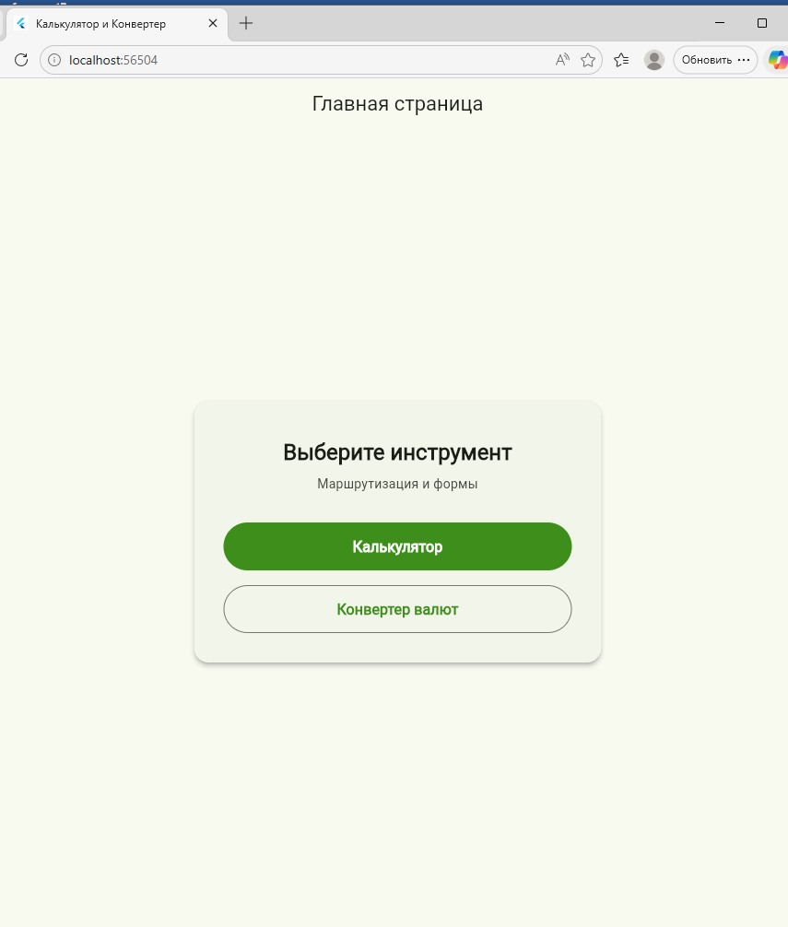
Рисунок 1 - Главная страница, светлая тема.
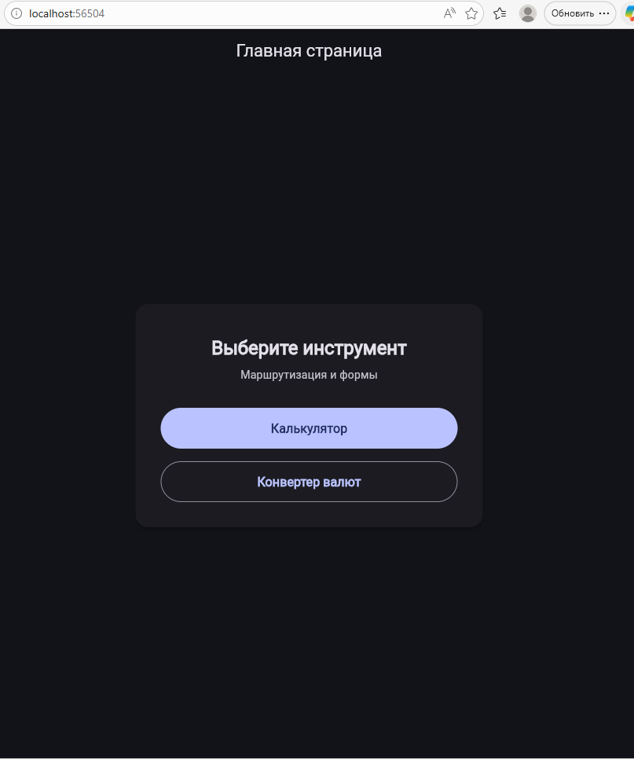
Рисунок 2 - Главная страница, тёмная тема.
Калькулятор — форма ввода двух чисел и выбора операции. На рисунке 3 показан калькулятор в тёмной теме, на рисунке 4 — в светлой теме, на рисунке 5 — ситуация, когда приложение не позволяет выполнить действие без второго числа.
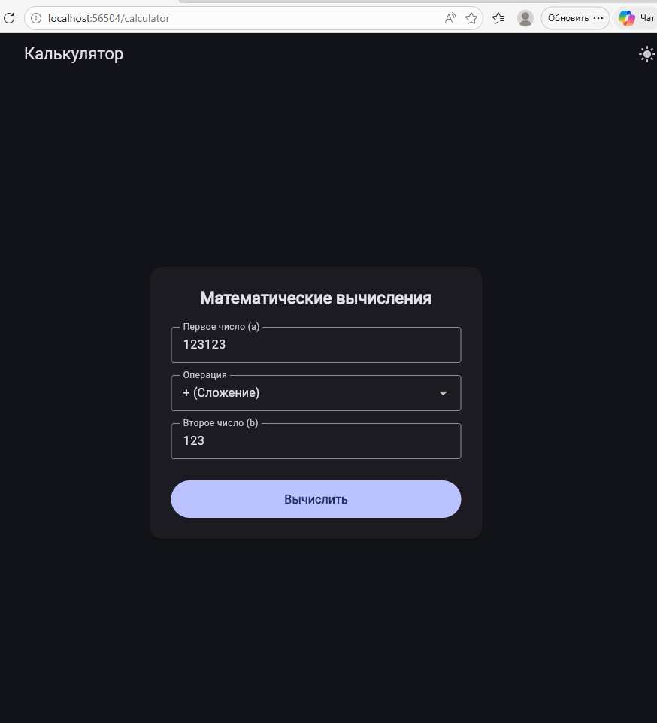
Рисунок 3 - калькулятор, тёмная тема.
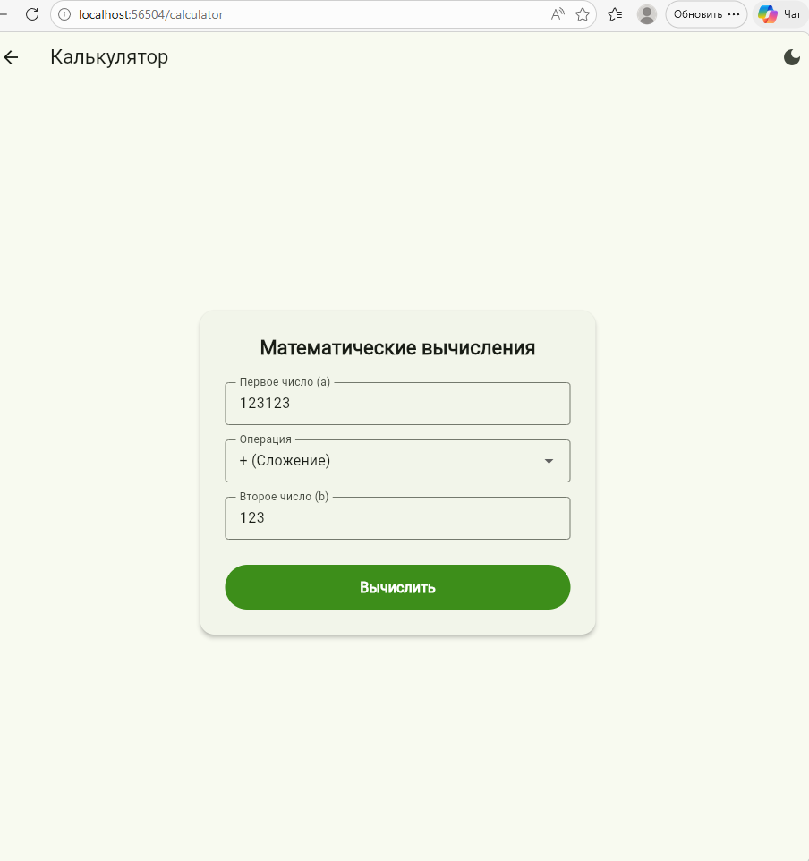
Рисунок 4 - калькулятор, светлая тема.
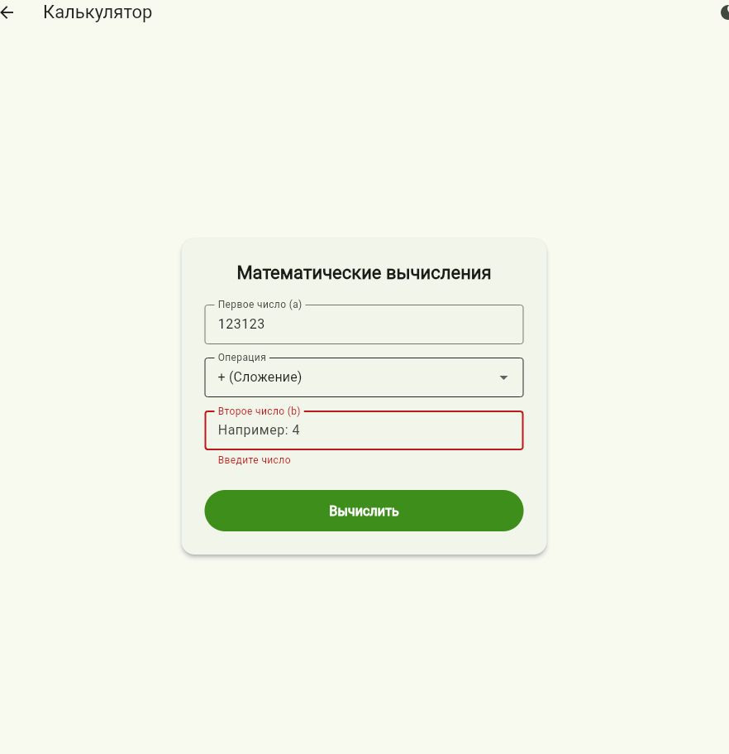
Рисунок 5 - не позволяет выполнить действие без второго числа.
Результат — экран отображения результата вычисления. На рисунке 6 показан результат в светлой теме, на рисунке 7 — в тёмной теме, на рисунке 8 — ошибка при делении на ноль, на рисунке 9 — видны переданные параметры в ссылке.

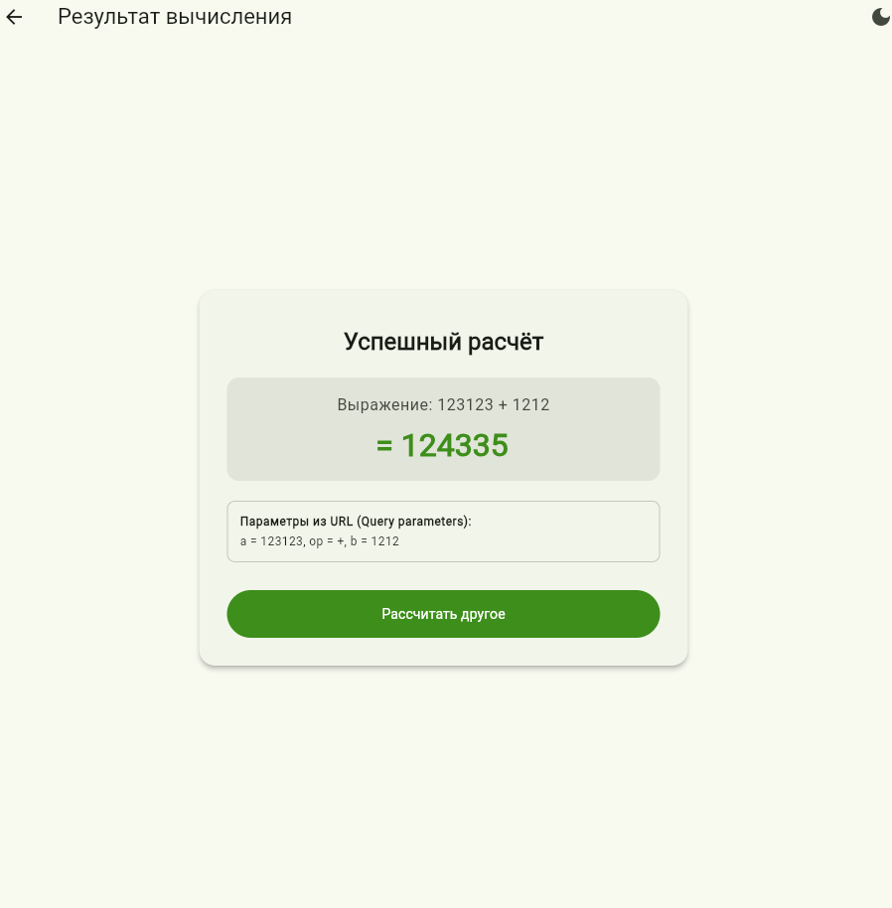
Рисунок 6 - результат, светлая тема.

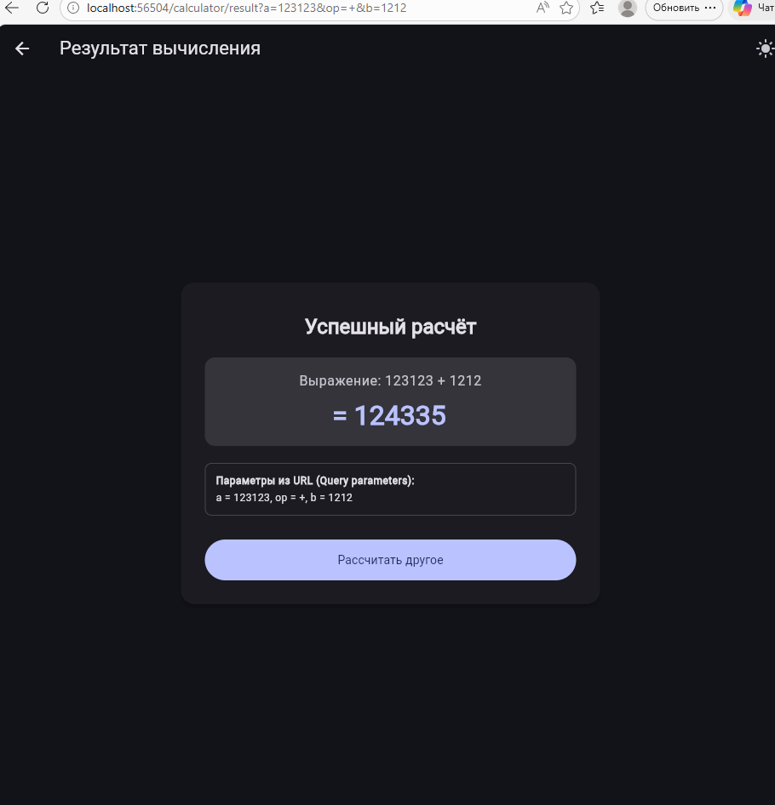
Рисунок 7 - результат, тёмная тема.
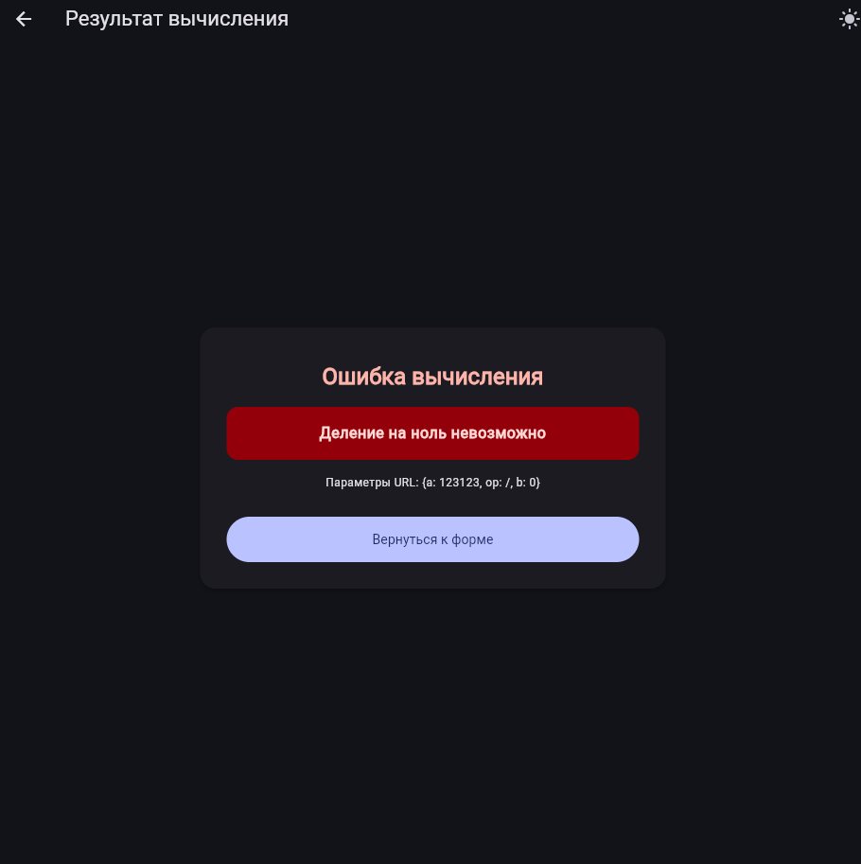
Рисунок 8 - Ошибка при деление на 0.
На рисунке 9 показан экран результата вычисления, на котором в адресной строке браузера видны переданные параметры a, op и b.
Рисунок 9 - Видны переданные парметры в ссылке.
Конвертер валют — форма конвертации между шестью валютами. На рисунке 10 показан конвертер валют в тёмной теме, на рисунке 11 — в светлой теме, на рисунке 12 — предупреждение.
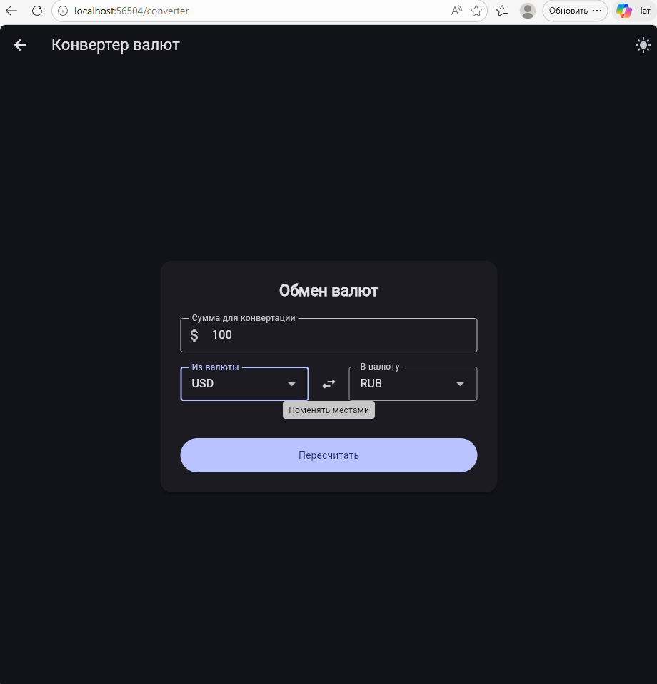
Рисунок 10 - Конвертер валют, тёмная тема.
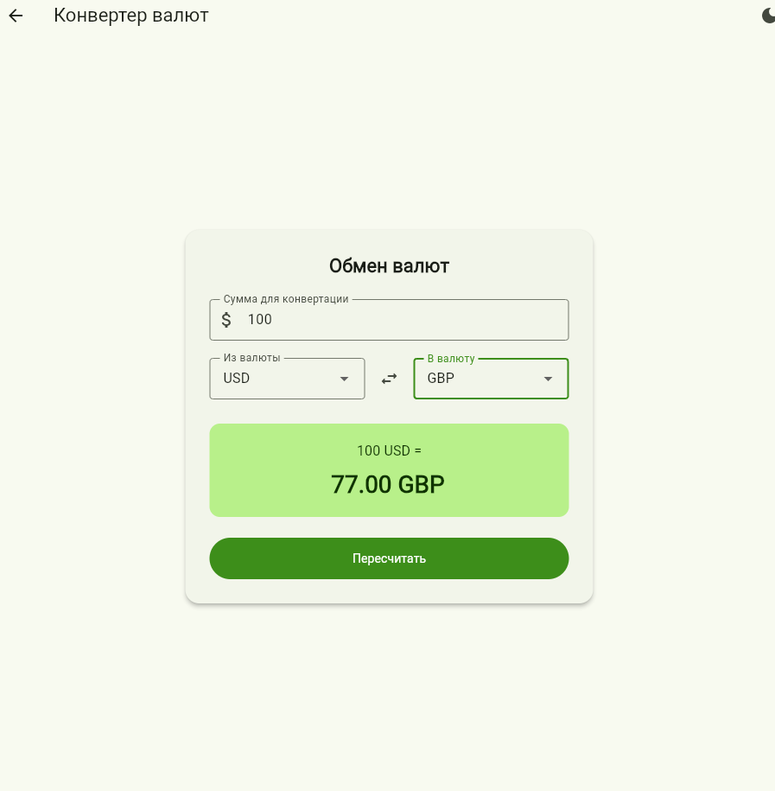
Рисунок 11 - Конвертер валют, светлая тема.
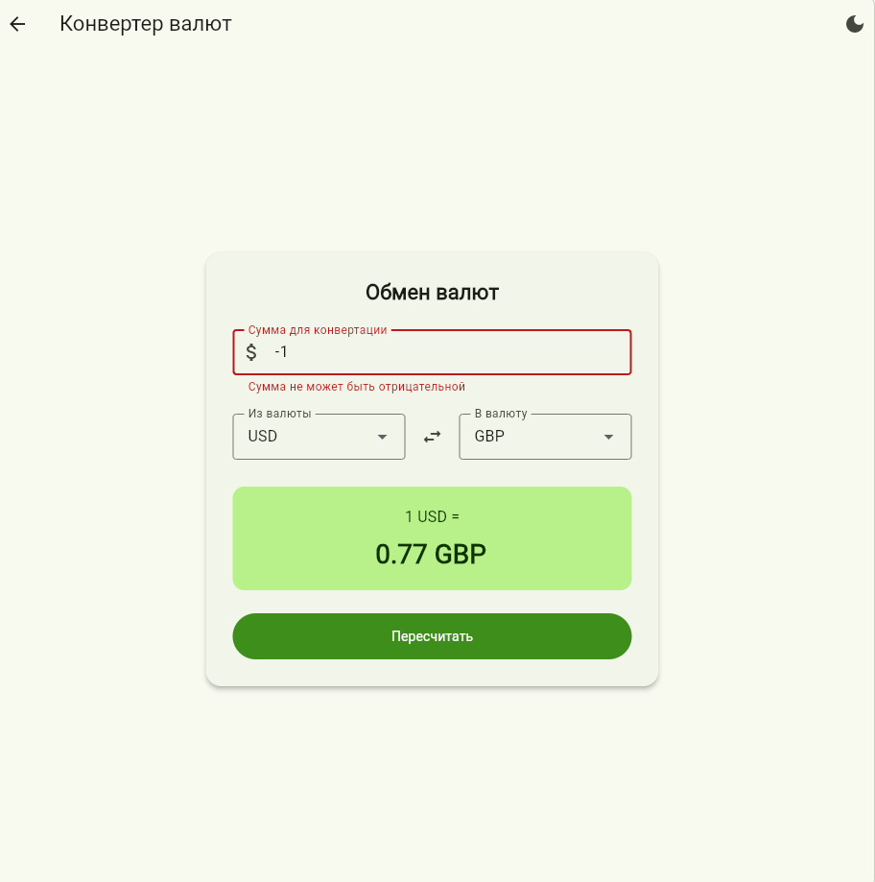
Рисунок 12 - Предупреждение.
Страница 404 — отображается при переходе на несуществующий адрес. На рисунке 13 показан экран ошибки 404.
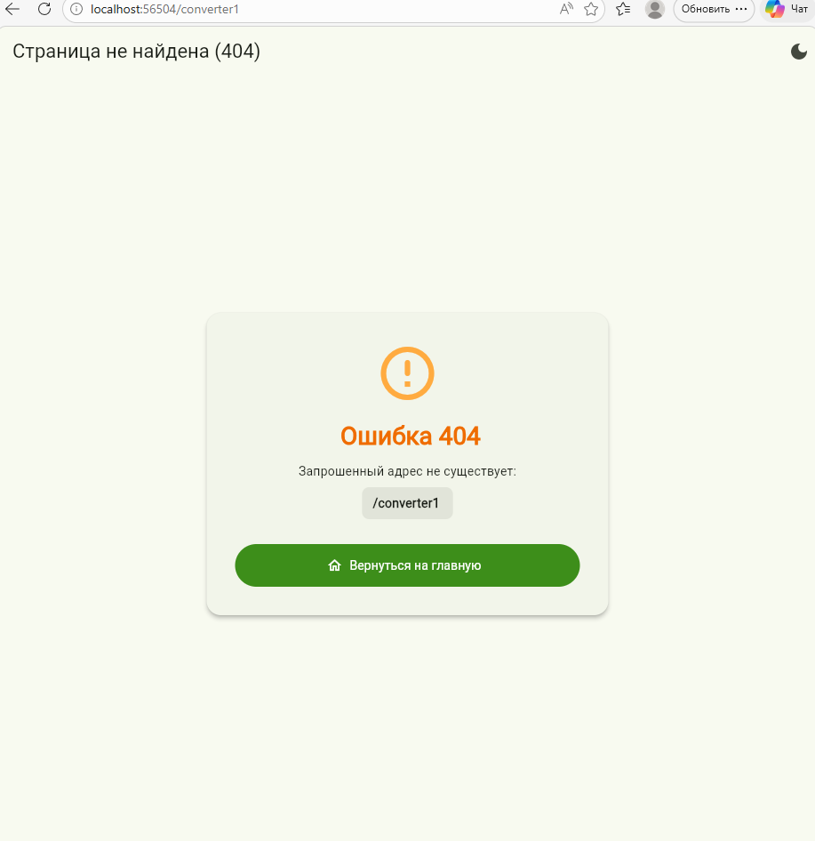
Рисунок 13 - Ошибка 404.
Главный адрес открывает главную страницу с кнопками. Адрес с припиской calculator открывает калькулятор. Внутри него есть вложенный адрес с припиской result, который открывает экран результата. Адрес с припиской converter открывает конвертер валют. Если ввести любой другой адрес, срабатывает errorBuilder и показывается страница 404. Решётка из адреса убирается командой usePathUrlStrategy в функции main.
Когда пользователь заполняет форму и нажимает кнопку, приложение переходит на отдельный экран, а данные записываются прямо в адресную строку.
Например, адрес получается таким: calculator/result?a=10&op=%2F&b=3. Здесь a и b это числа, а op это операция.
Символ операции кодируется через Uri.encodeComponent, чтобы браузер не воспринял плюс как пробел. Конвертер работает так же: converter/result?from=USD&to=RUB&amount=100.
Экран результата берёт данные только из адресной строки через state.uri.queryParameters. Он не получает их от предыдущего экрана напрямую. Поэтому если скопировать адрес и открыть его в новой вкладке, экран покажет то же самое. Если в адресе ошибка, например деление на ноль или не числа, экран выводит понятное сообщение, а не падает. На рисунке 9 видно переданные параметры в адресной строке.
Вывод: В ходе практической работы реализовано Flutter веб-приложение, удовлетворяющее всем требованиям на оценку «5»: клиентская маршрутизация через go_router, передача данных через URL-параметры, валидация форм, адаптивная раскладка, переключение и сохранение темы, сохранение последних выбранных валют, модульные тесты вычислительной логики.

Практическая работа №2
Цель работы: Освоить управление состоянием через provider, разделение приложения на слои и построение списков с поиском, фильтрацией, сортировкой и постраничным выводом.
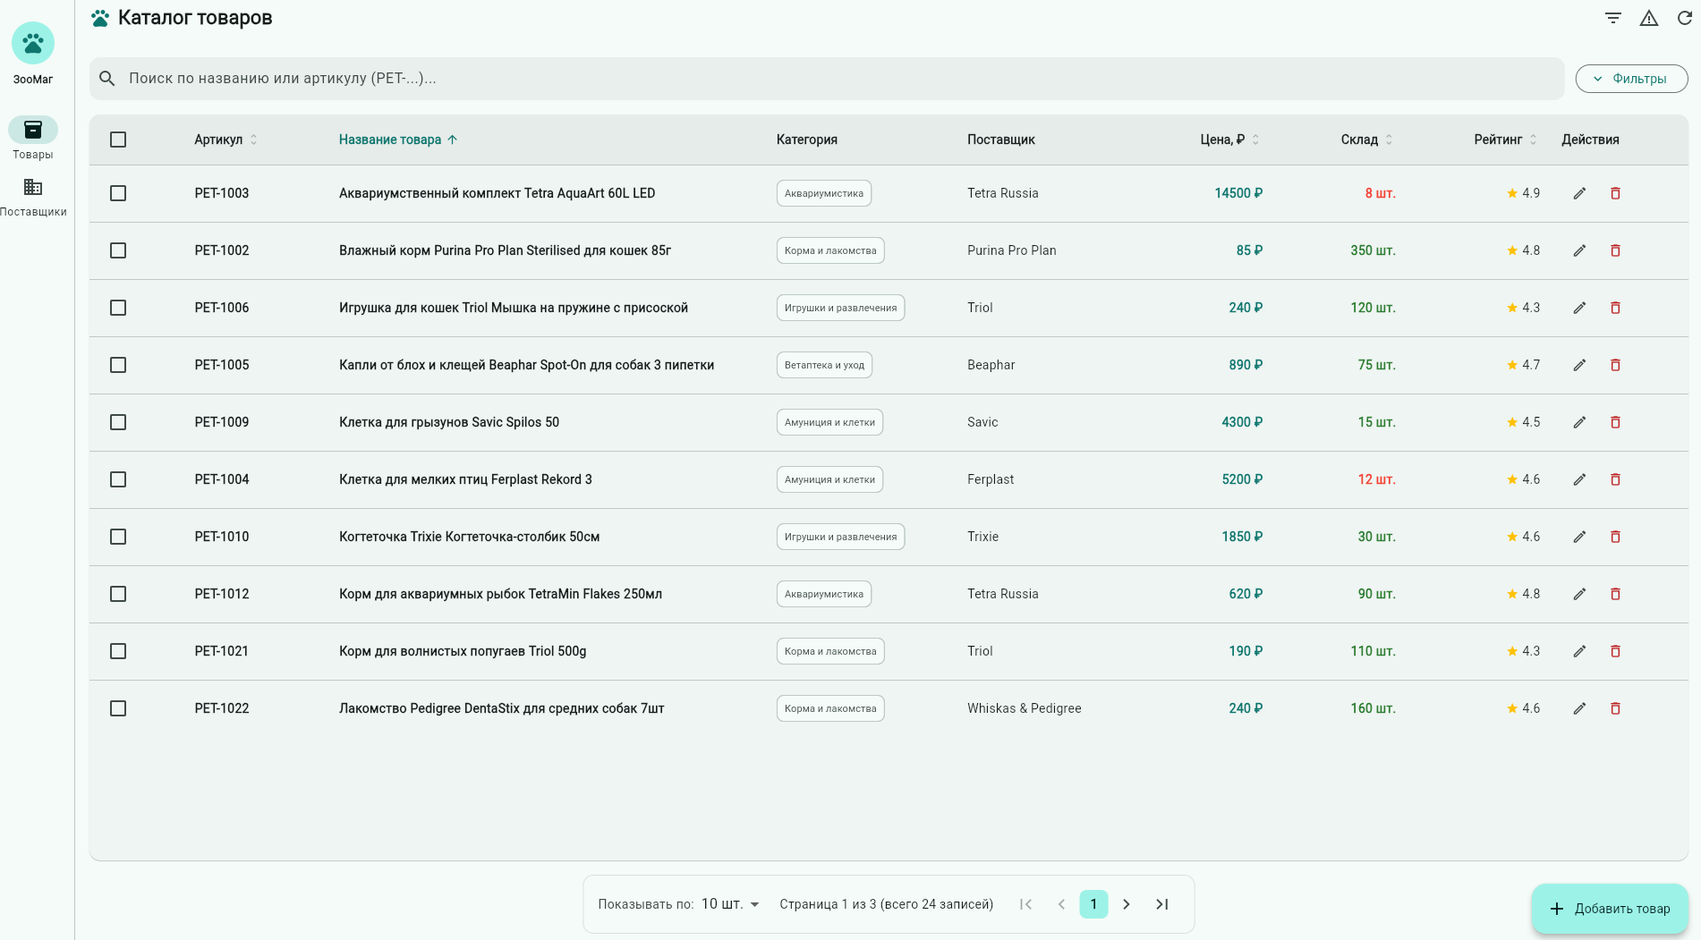
Рисунок 14 - Каталог товаров.
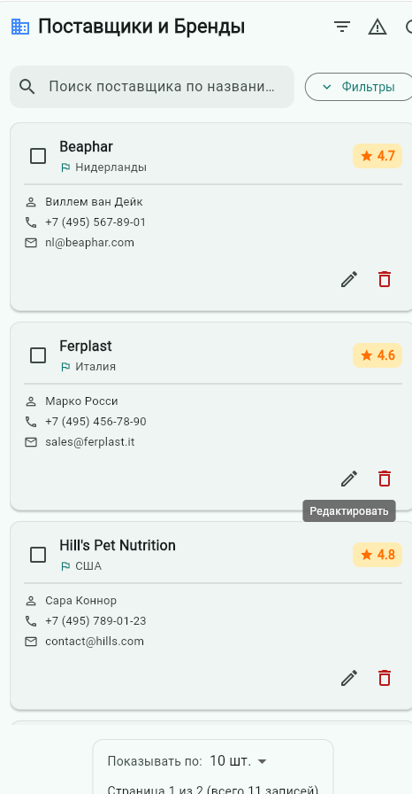
Рисунок 15 - Поставщики и бренды для широкого экрана.
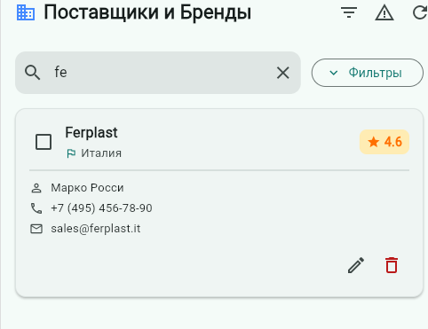
Рисунок 16 - Поставщики и бренды для экрана телефона.
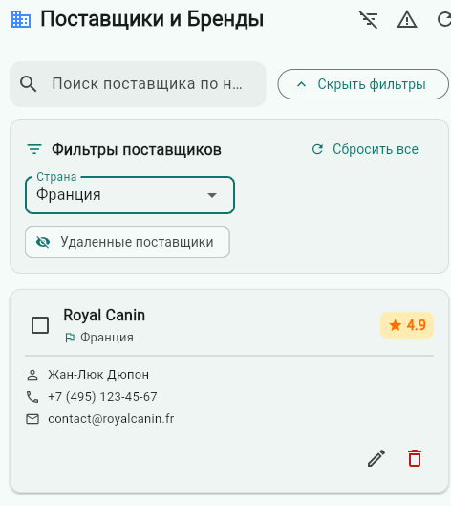
Рисунок 17 - Можно посмотреть удалённых поставщиков.

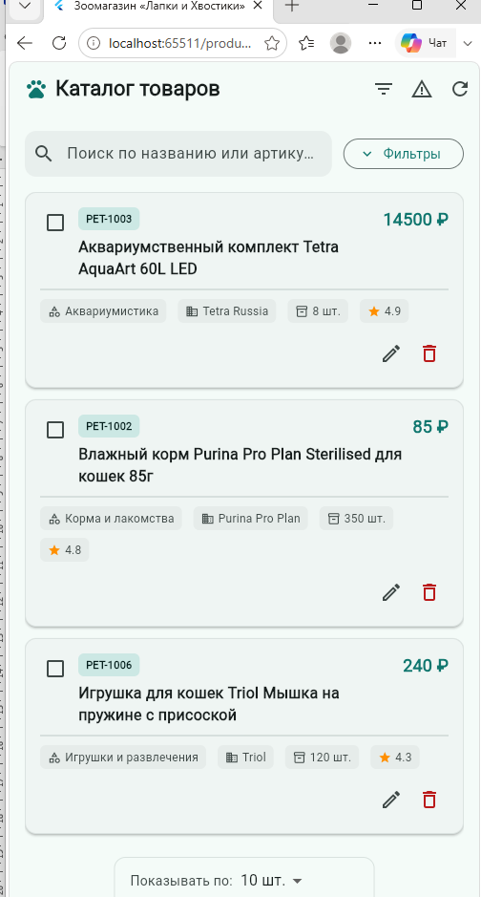
Рисунок 18 - Каталог товаров для телефонного экрана.
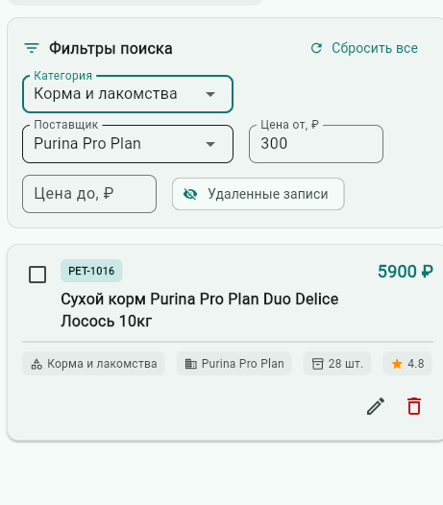
Рисунок 19 - Выставили фильтры.
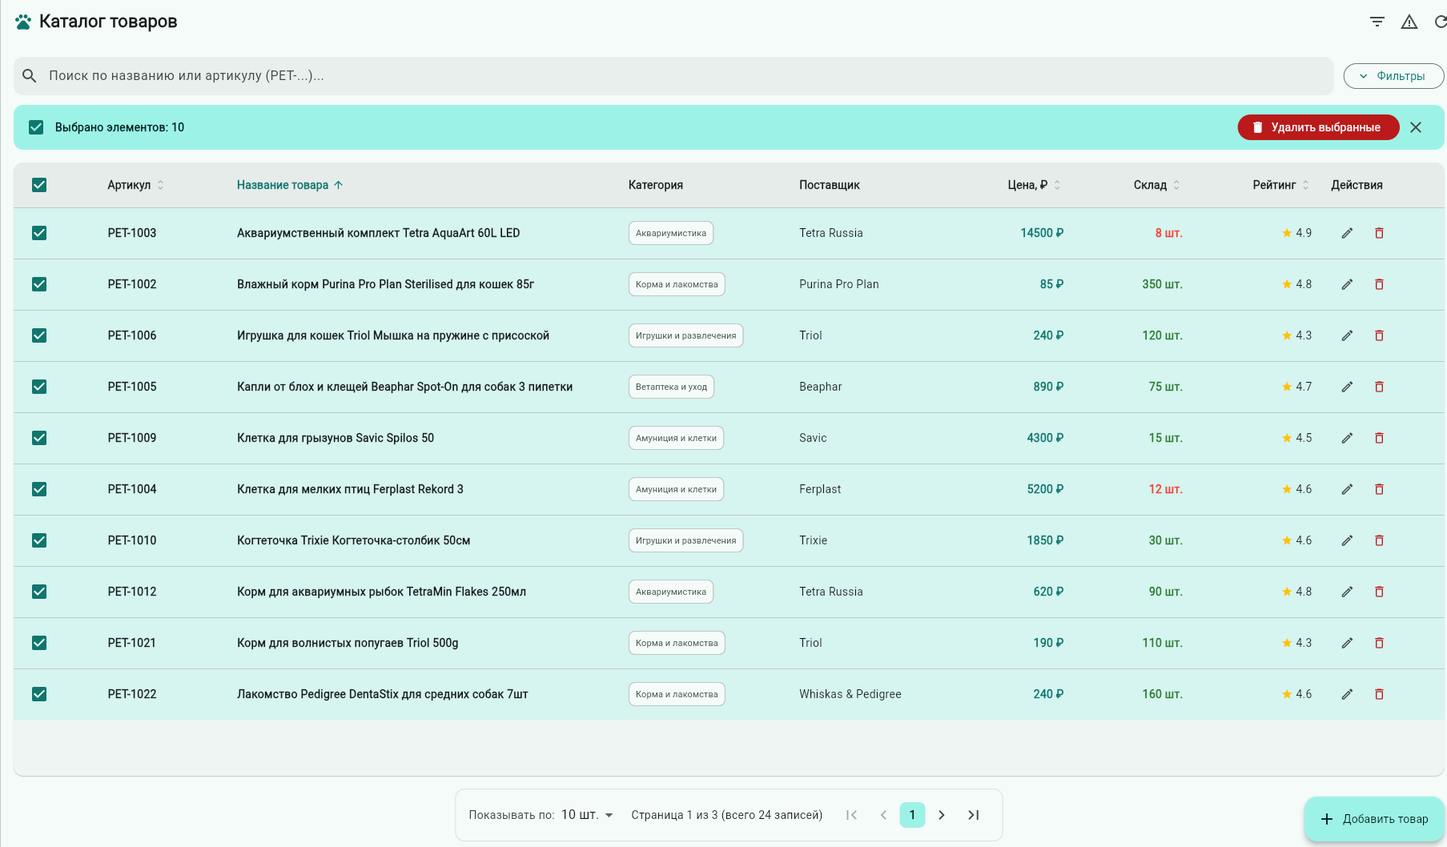
Рисунок 20 - Функция удаления товаров.
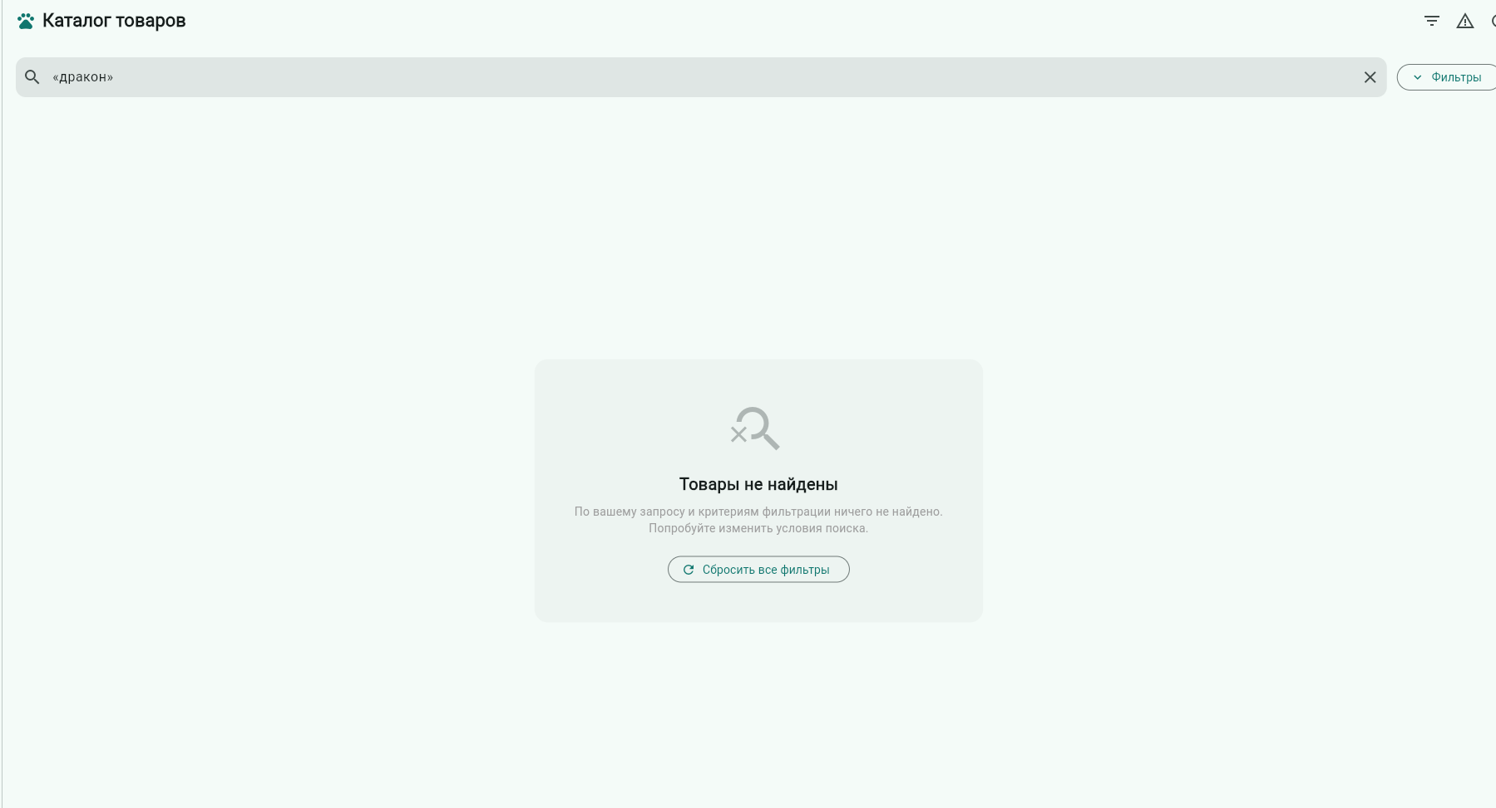
Рисунок 21 - Если товара нет.

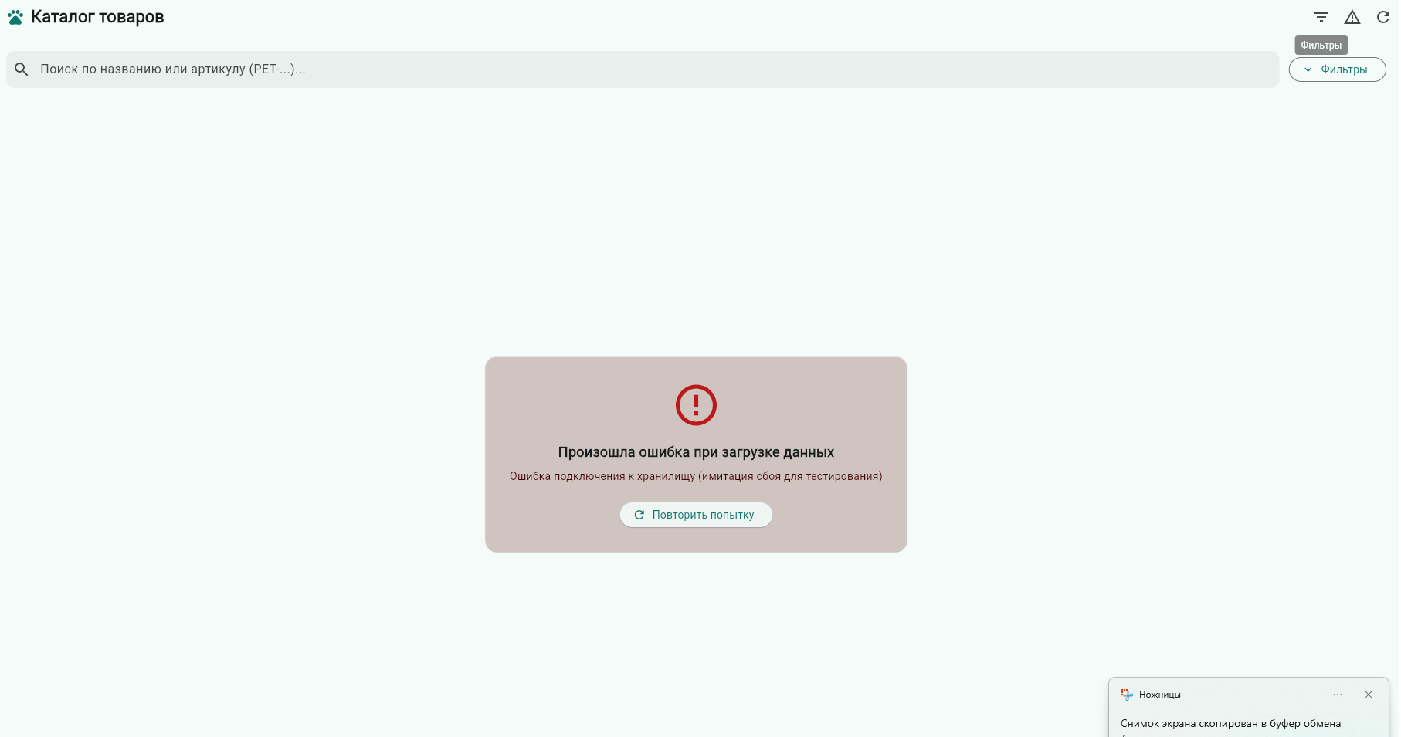
Рисунок 22 - Страница ошибки.
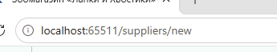
Рисунок 23 - путь до создания нового поставщика.

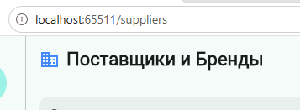
Рисунок 24 - путь для просто поставщика.
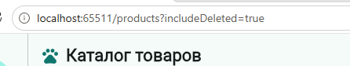
Рисунок 25 - Удаленные продукты.
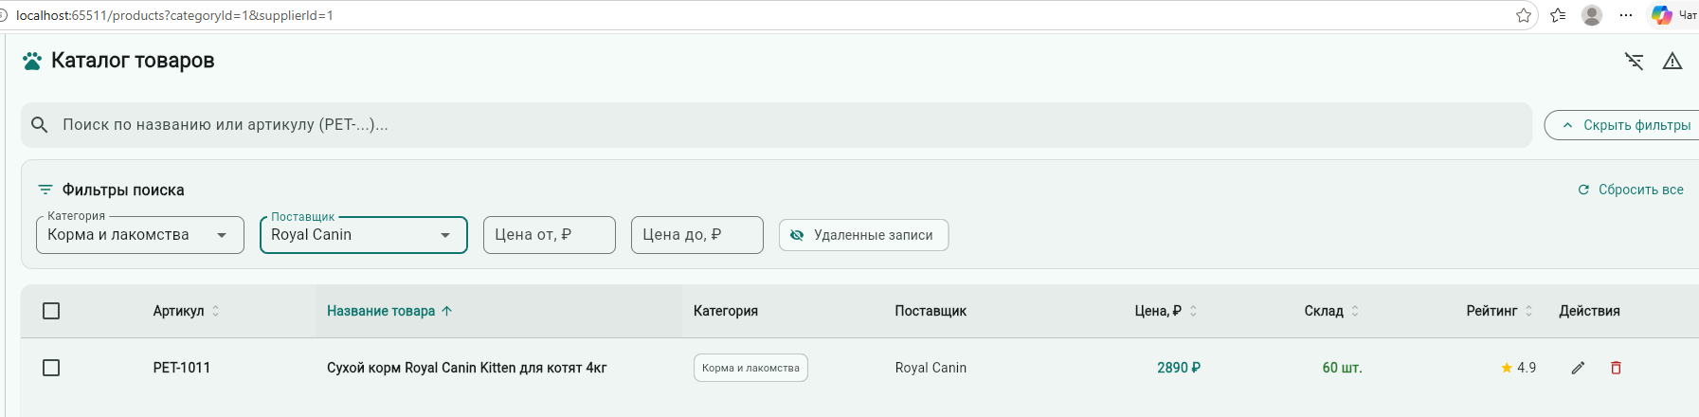
Рисунок 26 - Фильтрация по категории и поставщику.

В исходном примере кода из методички была ошибка: в строке final i = _books.indexWhere((b) => b.id == id && !b[i].isDeleted); использовалось обращение b[i].isDeleted. Переменная b в этом выражении представляет собой отдельный товар, а не список, поэтому у неё нет элементов по индексам и запись b[i] не имеет смысла. Из-за этого программа выдавала ошибку и не компилировалась. Тут исправили это, заменив b[i].isDeleted на нормальное обращение к свойству самого товара — p.isDeleted. В итоге строка стала выглядеть так: final i = _products.indexWhere((p) => p.id == id && !p.isDeleted);. Теперь программа берёт конкретный товар, проверяет, что он ещё не удалён, и помечает его удалённым.
Модели описывают поля товара. Репозитории хранят данные. Состояние обрабатывает их, сортирует и фильтрует. Экраны и виджеты показывает пользователю. Так код остаётся чистым, и изменения в одном месте не ломают остальное.
Для каждого списка пришлось бы заново писать прокрутку, галочки, сортировку и кнопки. Тут сделан один виджет EntityTable, который умеет всё это сразу. Его можно подключить к любому списку и не дублировать код.
Вывод: в данной практической работе освоили управление состоянием через provider, разделение приложения на слои и построили списки с поиском, фильтрацией, сортировкой и постраничным выводом.

Практическая работа №3
Цель работы: cделать создание и изменение записей с проверкой полей, показать связи между сущностями в формах и сохранить данные после перезагрузки страницы.
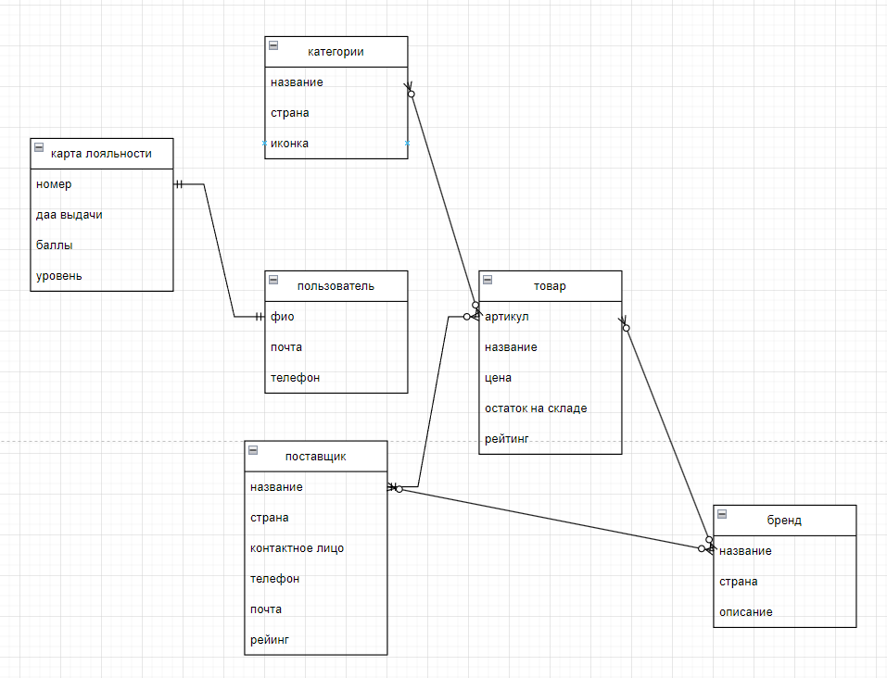

Рисунок 27 - Инфологическая модель.

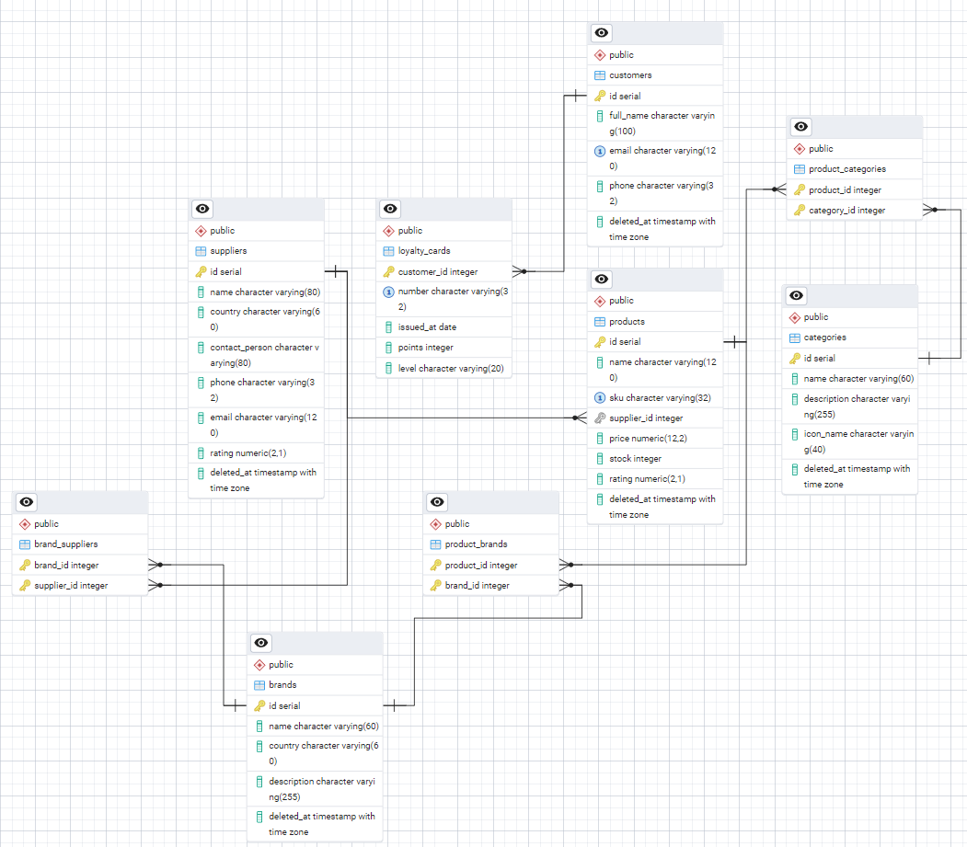
Рисунок 28 - Даталогическая модель.

Таблица 1 - Таблица проверок полей

Сущность | Поле | Правила проверки (Валидация)
Товар | name | Обязательно. Длина от 3 до 120 символов.
Товар | sku | Обязательно. Соответствие формату. Ограничение длины. Уникальность в базе.
Товар | supplierId | Обязательно. Должен быть выбран существующий поставщик.
Товар | categoryIds | Обязательно. Должна быть выбрана хотя бы одна категория.
Товар | brandIds | Обязательно. Должен быть выбран хотя бы один бренд.
Товар | price | Обязательно. Число строго больше 0 (> 0).
Товар | stock | Обязательно. Целое число больше или равно 0 (≥ 0).
Товар | rating | Обязательно. Число в диапазоне от 1 до 5.
Поставщик | name, country, contact | Обязательны для заполнения.
Поставщик | phone | Обязательно. Минимум 10 цифр.
Поставщик | email | Обязательно. Соответствие формату email.
Поставщик | rating | Обязательно. Число в диапазоне от 1 до 5.
Бренд | name, country, description | Обязательны для заполнения.
Бренд | supplierIds | Обязательно. Должен быть выбран хотя бы один поставщик.
Категория | name, description | Обязательны для заполнения.
Клиент | fullName | Обязательно. Длина от 3 до 100 символов.
Клиент | email | Обязательно. Соответствие формату email. Уникальность в базе.
Клиент | phone | Обязательно. Минимум 10 цифр.
Карта | number | Обязательно для заполнения.
Карта | points | Обязательно. Целое число больше или равно 0 (≥ 0).
Карта | level | Обязательно. Значение должно быть выбрано из предопределенного списка уровней.

Таблица 2 - Словарь данных.
Сущность | Поле | Тип | Описание
Товар | id | int | Идентификатор
Товар | name | string | Название товара
Товар | sku | string | Артикул (уникальный)
Товар | supplierId | int | Ссылка на поставщика
Товар | categoryIds | Listint | Список категорий (M:N)
Товар | brandIds | Listint | Список брендов (M:N)
Товар | price | double | Цена, ₽
Товар | stock | int | Остаток на складе
Товар | rating | double | Рейтинг 1–5
Товар | deletedAt | DateTime? | Дата мягкого удаления
Бренд | id | int | Идентификатор
Бренд | name | string | Название бренда
Бренд | country | string | Страна
Бренд | description | string | Описание
Бренд | supplierIds | Listint | Поставщики бренда
Бренд | deletedAt | DateTime? | Дата мягкого удаления
Категория | id | int | Идентификатор
Категория | name | string | Название категории
Категория | description | string | Описание
Категория | iconName | string | Имя иконки
Категория | deletedAt | DateTime? | Дата мягкого удаления
Поставщик | id | int | Идентификатор
Поставщик | name | string | Название компании
Поставщик | country | string | Страна
Поставщик | contactPerson | string | Контактное лицо
Поставщик | phone | string | Телефон
Поставщик | email | string | Электронная почта
Поставщик | rating | double | Рейтинг надёжности
Поставщик | deletedAt | DateTime? | Дата мягкого удаления
Клиент | id | int | Идентификатор
Клиент | fullName | string | ФИО
Клиент | email | string | Email (уникальный)
Клиент | phone | string | Телефон
Клиент | deletedAt | DateTime? | Дата мягкого удаления
Карта лояльности | number | string | Номер карты
Карта лояльности | issuedAt | DateTime | Дата выдачи
Карта лояльности | points | int | Баллы
Карта лояльности | level | string | Уровень (Стандарт/Серебро/Золото/Платина)

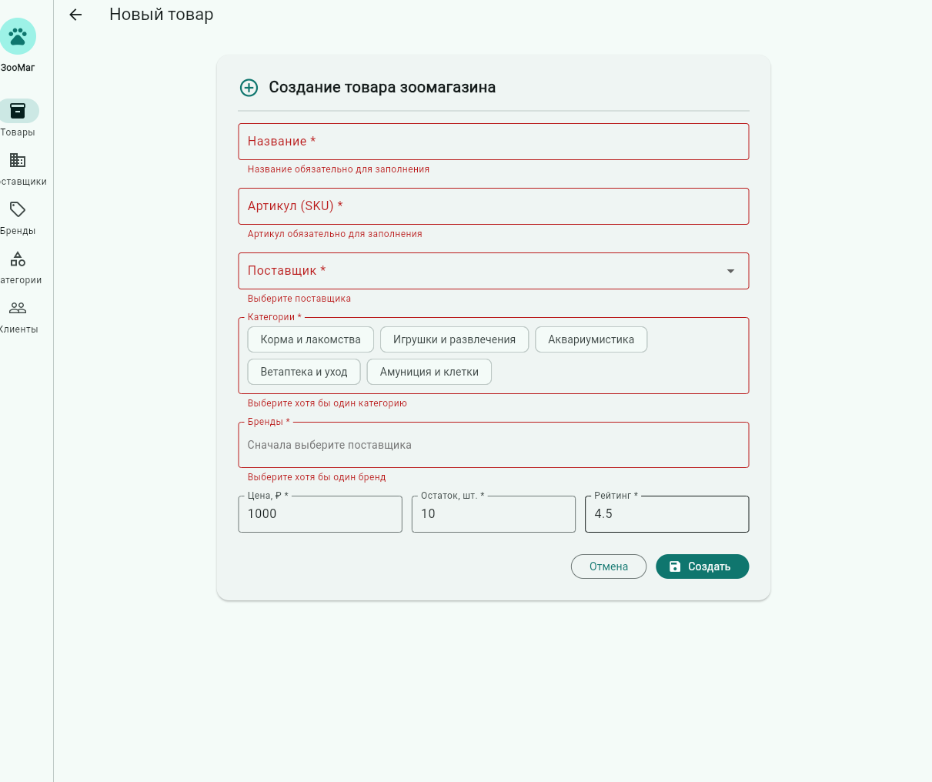
Рисунок 29 - Ошибки при создании товара без заполнения обязательных полей.
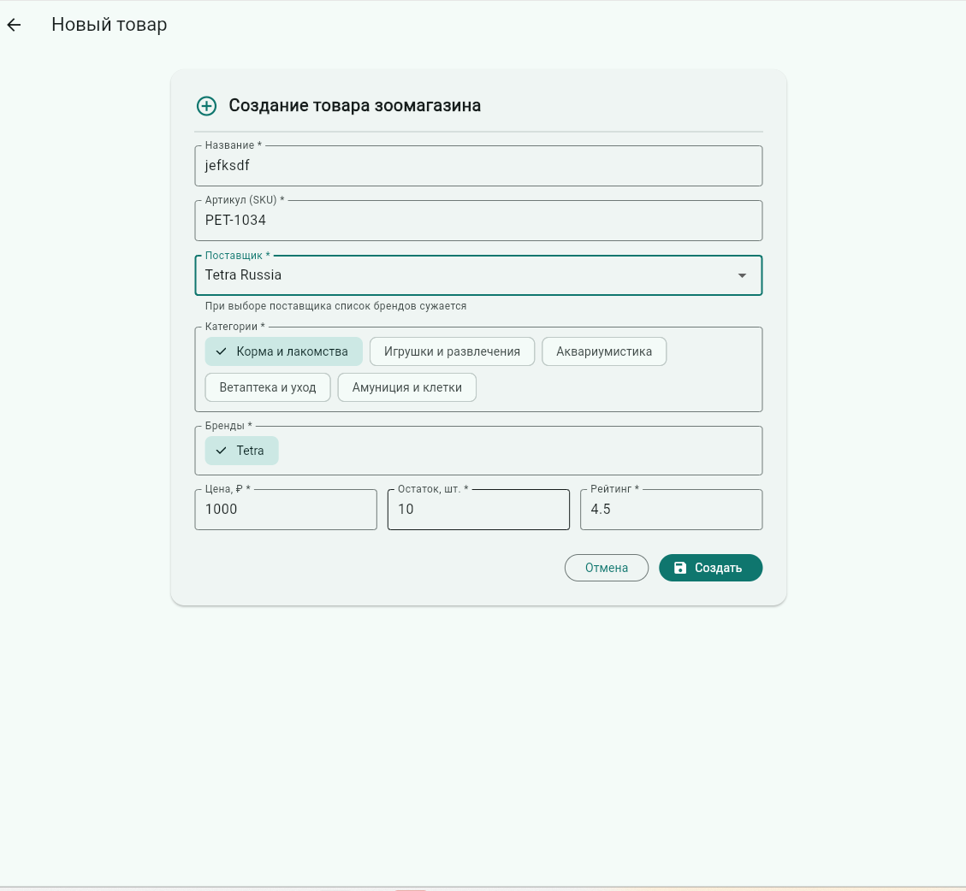
Рисунок 30 - Добавляем товар.
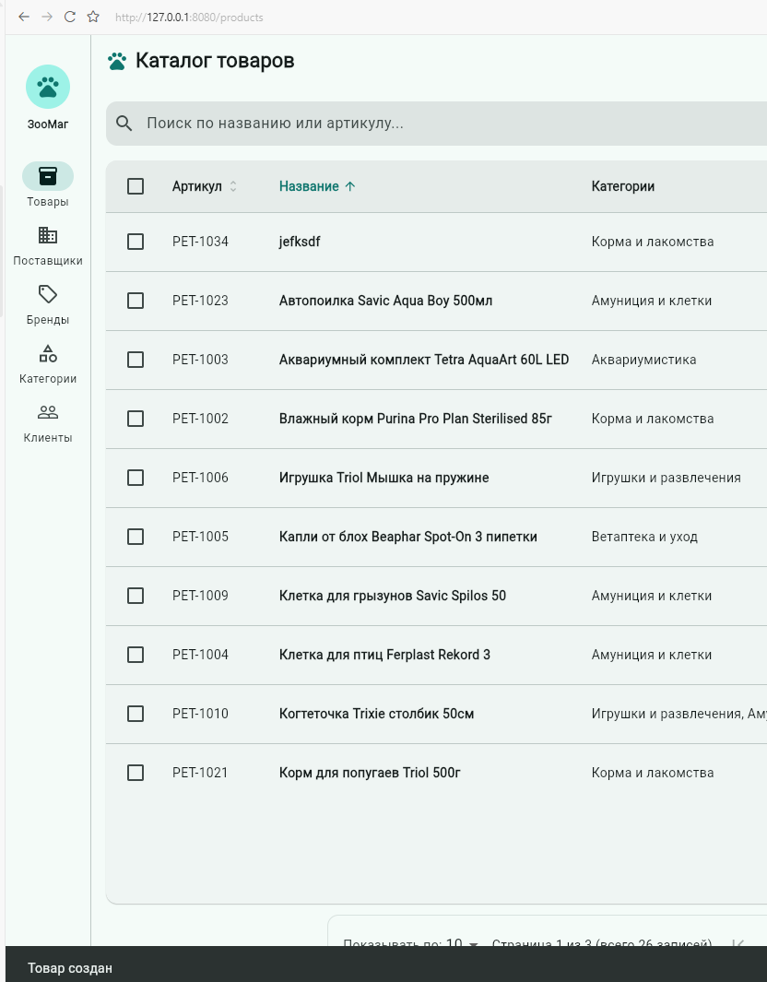
Рисунок 31 - Моментальное отображение в каталоге.

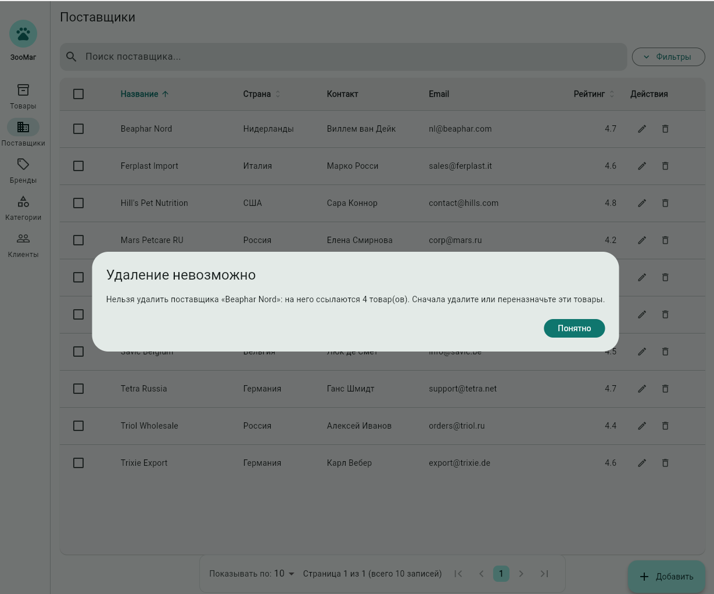
Рисунок 32 - Каскадное удаление.
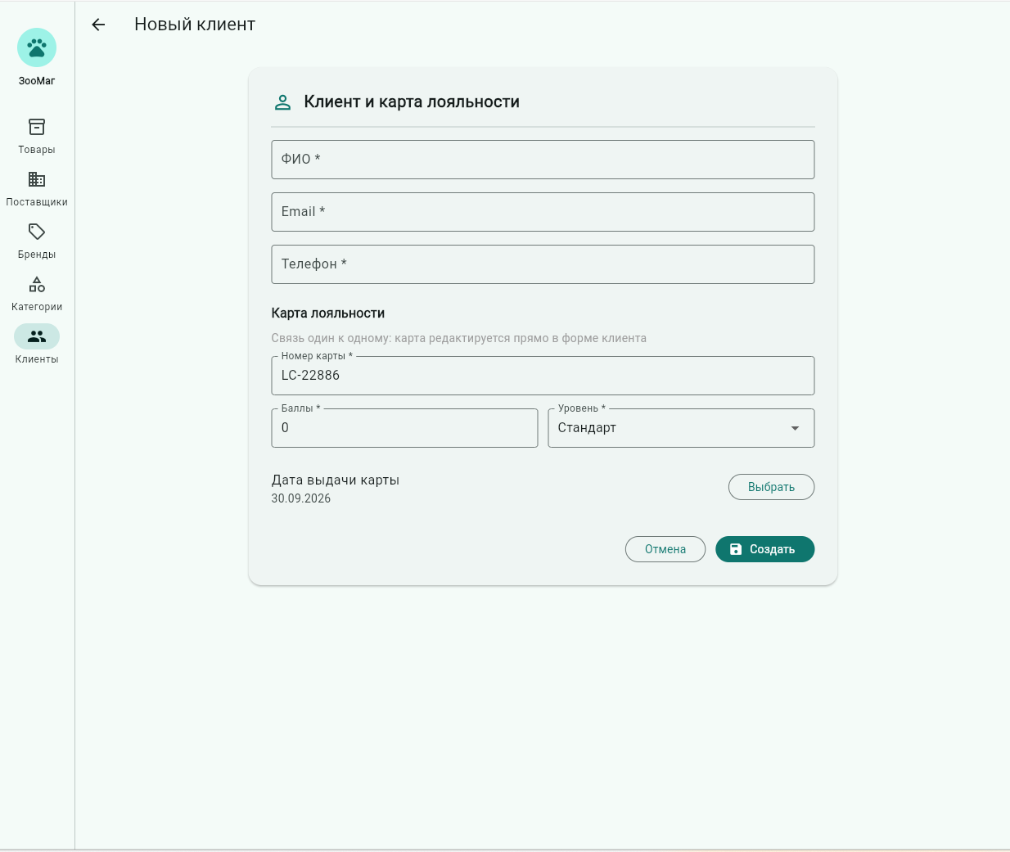
Рисунок 33 - Создание клиента.
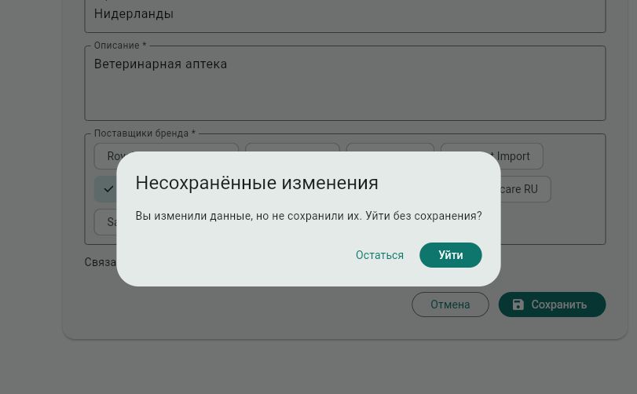
Рисунок 34 - Предупреждение.

Вывод: в данной практической работе освоили создание и изменение записей с проверкой полей, также показали связи между сущностями в формах и сохранили данные после перезагрузки страницы.

Практическая работа №4
Цель работы: Заменить хранилище в памяти на настоящий сервер, освоить работу с Dio в условиях web-платформы, научиться диагностировать CORS и корректно обрабатывать все состояния сетевого слоя.
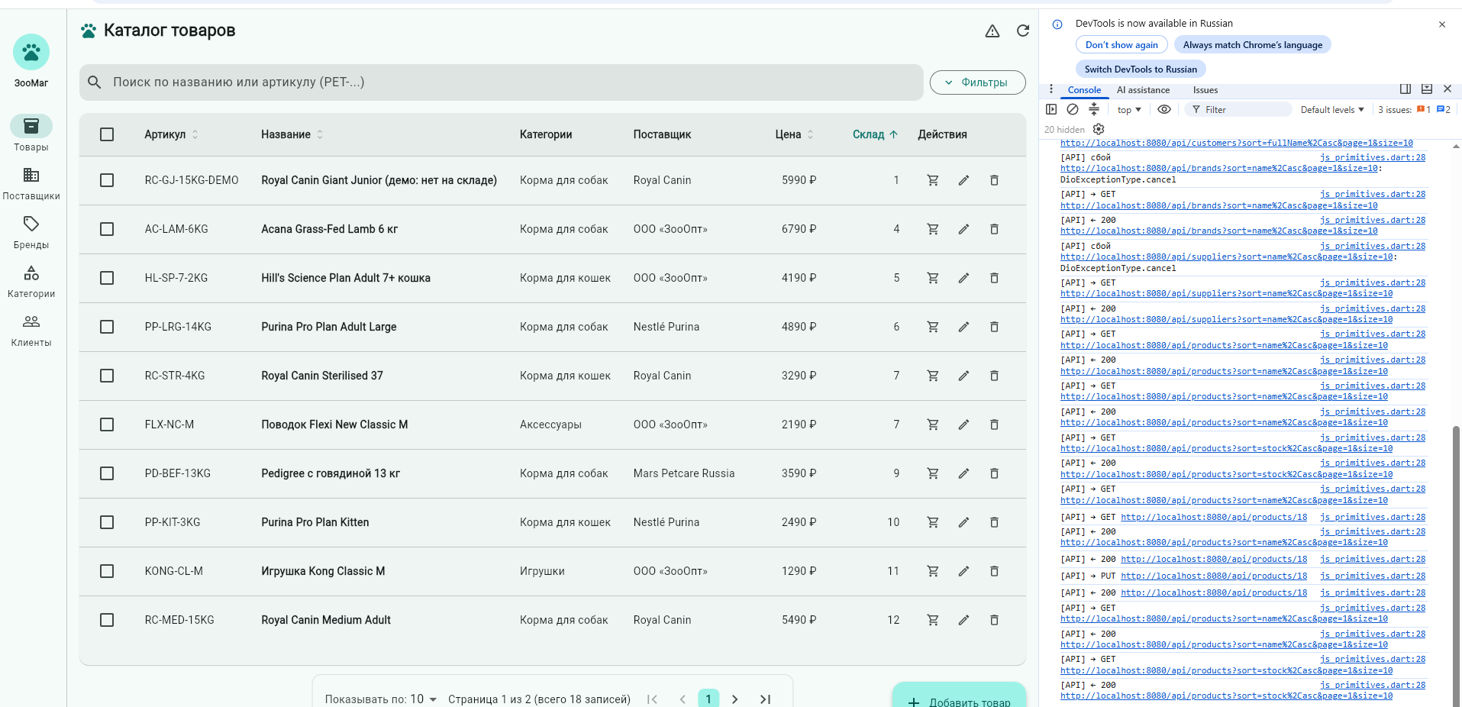
Рисунок 35 - Работа страницы.
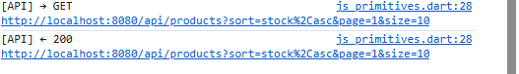
Рисунок 36 - Всё отвечает.

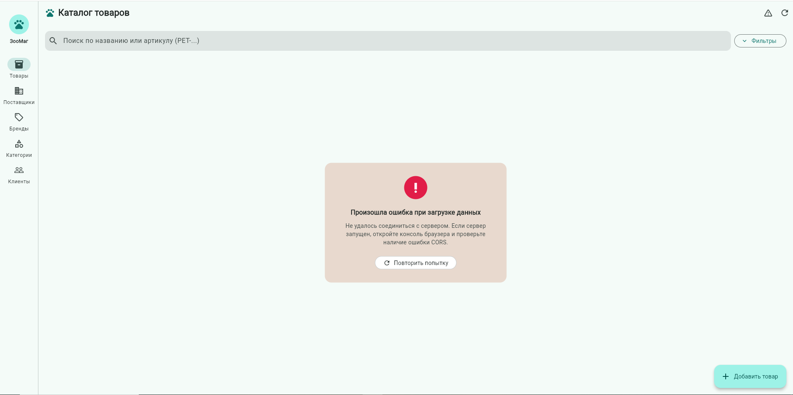
Рисунок 37 - Ошибка подключения к серверу.
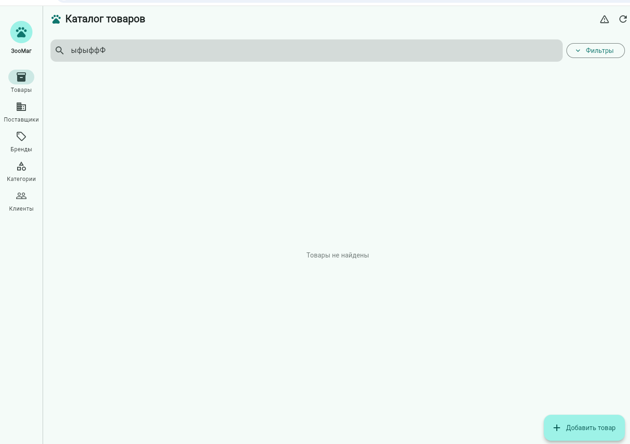
Рисунок 38 - Товар не найден.
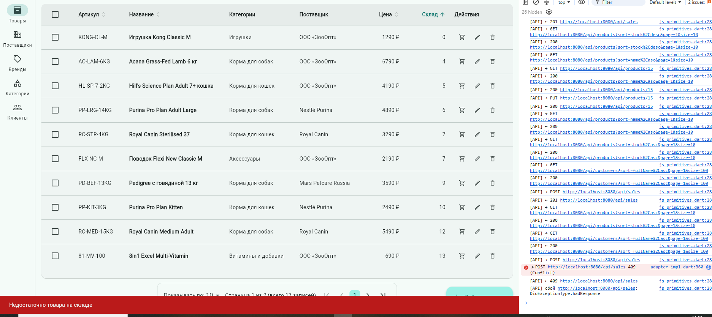
Рисунок 39 - Ошибка 409.
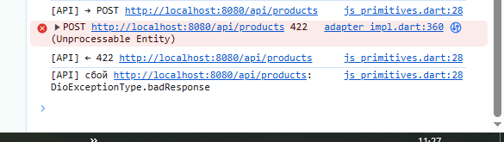
Рисунок 40 - Ошибка 422.
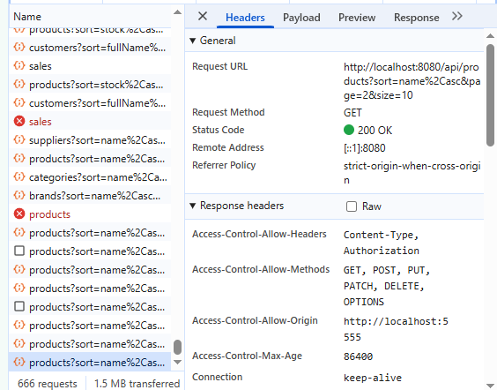
Рисунок 41 - Вкладка Network.
Вкладка Network: при переходе на 2-ю страницу каталога товаров уходит новый запрос к серверу GET /api/products с параметрами page=2, size=10, sort=name,asc. Статус ответа — 200. Это подтверждает, что пагинация выполняется на сервере, а не на клиенте.
Приложение ходит на учебный сервер http://localhost:8080/api. Списки и CRUD идут через обычные REST-запросы: GET, POST, PUT, DELETE для товаров, брендов, категорий, поставщиков и клиентов. Продажа для проверки ошибки 409 — POST /sales. Поиск, сортировка и страницы передаются параметрами (page, size, sort и т.д.).
Ошибки сети не показываются как Dio. Нет связи или CORS, после NetworkException. 401 - вход нужен, 403 - нет прав, 404 - не найдено, 409 – конфликт по продажам, 422 - ошибки полей формы, когда код артикула не уникален или что-то такое.
Ошибка CORS появилась, потому что сайт открылся на одном порту, а сервер разрешал запросы только с другого. Браузер запрос заблокировал. Исправили запуском клиента и сервера с одним источником: http://localhost:5555.
Вывод: в данной практической работе сумели заменить хранилище в памяти на настоящий сервер, освоили работу с Dio в условиях web-платформы, научились диагностировать CORS и корректно обрабатывать все состояния сетевого слоя.

Практическая работа №5
Цель работы: Реализовать вход в систему, разграничение прав по ролям и защиту маршрутов на клиенте, также понять, где проходит граница между удобством интерфейса и настоящей защитой.

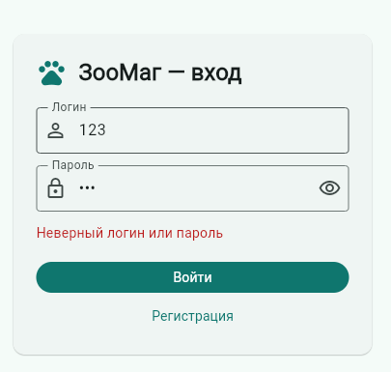
Рисунок 42 - Вход.

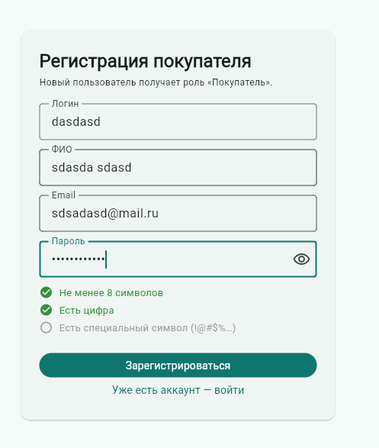
Рисунок 43 - Регистрация с проверкой пароля.
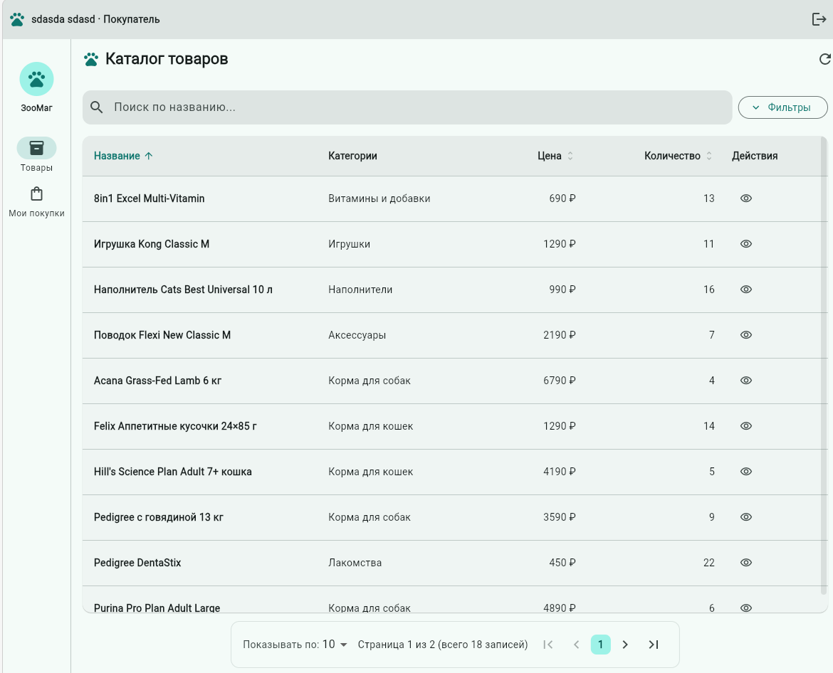
Рисунок 44 - Аккаунт клиента.
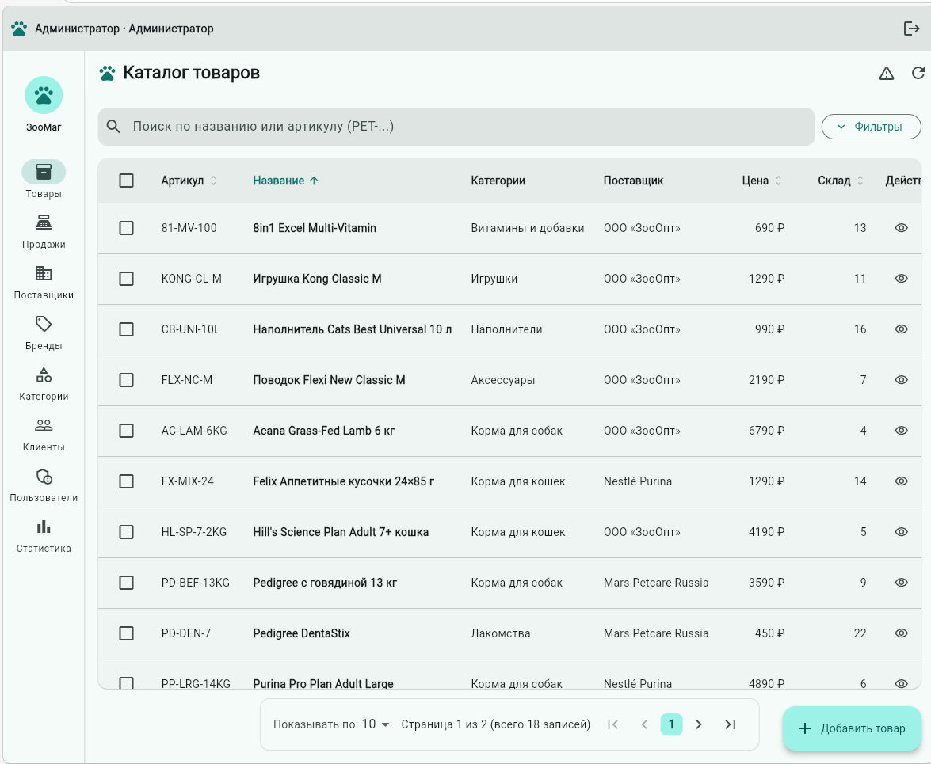
Рисунок 45 - Аккаунт админа.
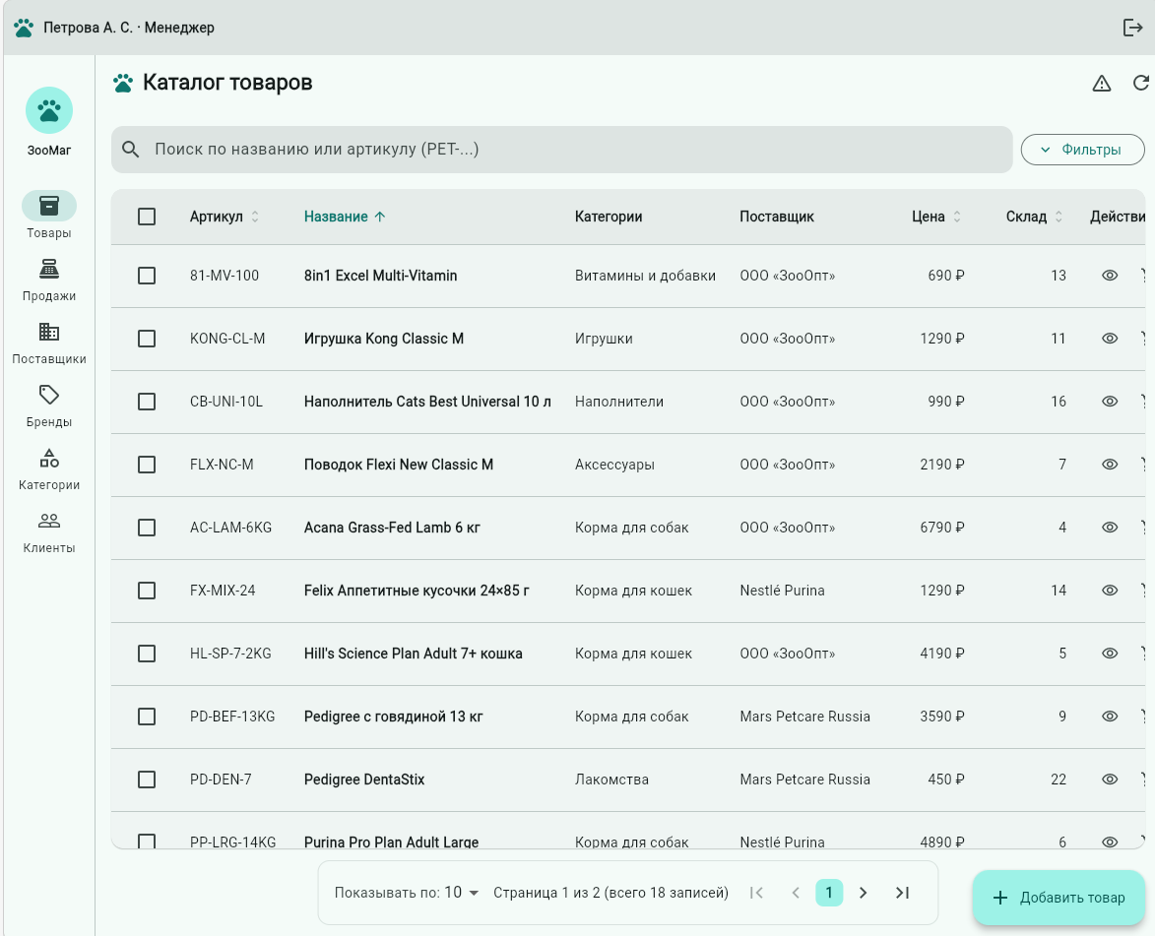
Рисунок 46 - Аккаунт менеджера.

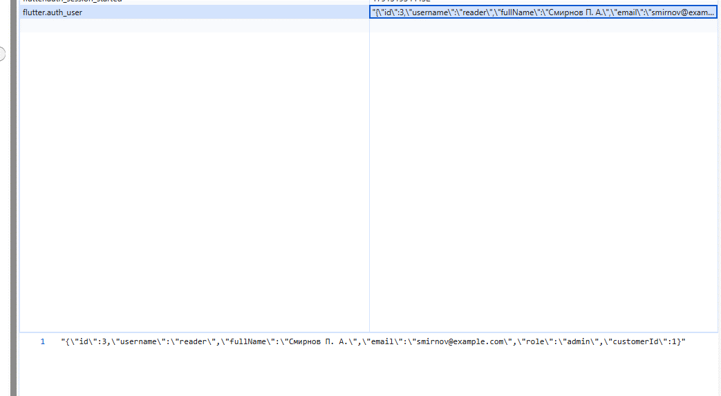
Рисунок 47 - Изменение роли через DevTools.
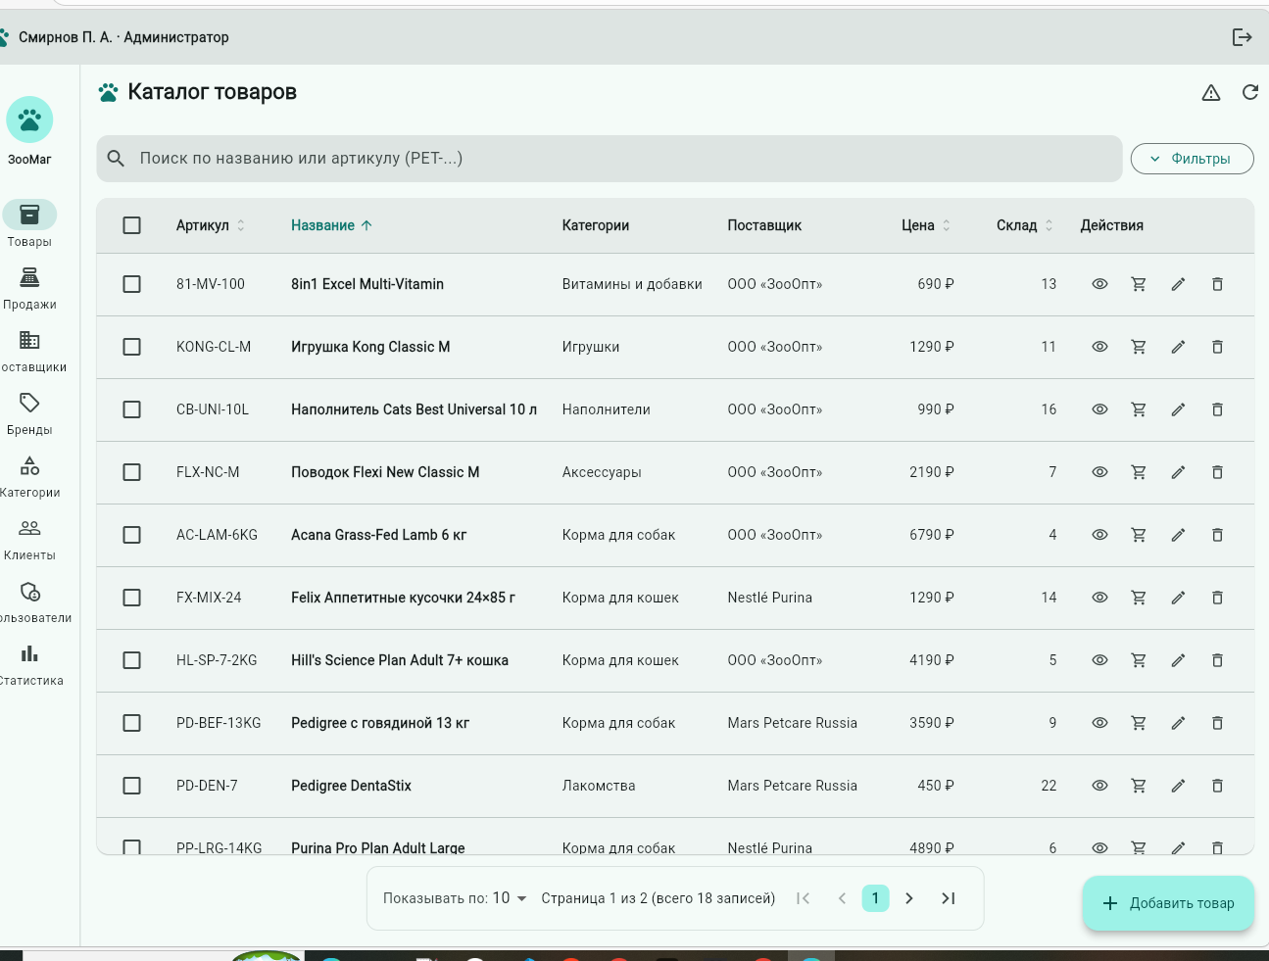
Рисунок 48 - Зашло на админа.
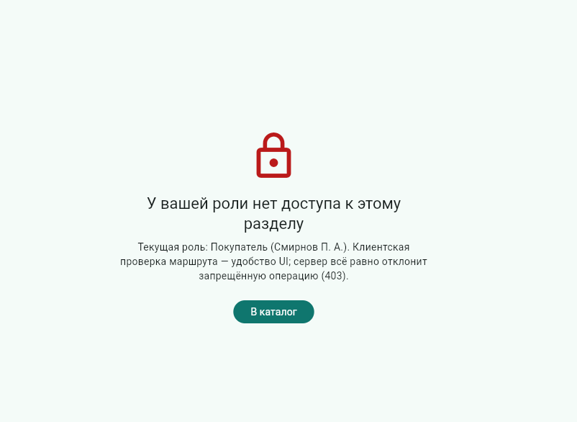
Рисунок 49 - Нет доступа.
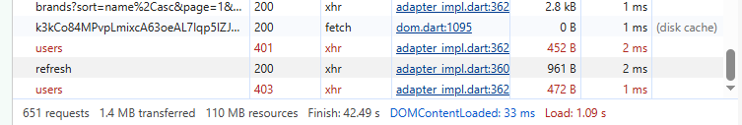
Рисунок 50 - Ошибка 403(права доступа) и 401(истекла сессия).
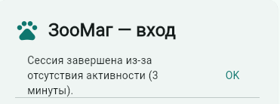
Рисунок 51 - Ограничение сессии в приложении.
Таблица 3 - Права по ролям.
Операция | Покупатель | Менеджер | Администратор
Смотреть каталог товаров | да | да | да
Смотреть свои покупки | да | нет | нет
Добавлять и менять товары, бренды, категории, поставщиков | нет | да | да
Работать с клиентами | нет | да | да
Оформлять продажи | нет | да | да
Логически удалять записи | нет | да | да
Удалять записи навсегда | нет | нет | да
Восстанавливать удалённые записи | нет | нет | да
Управлять пользователями | нет | нет | да
Смотреть статистику | нет | нет | да
Различия ролей видно по меню. У покупателя есть экран «Мои покупки» и нет управления каталогом. У менеджера есть «Продажи», работа с клиентами и редактирование справочников. У администратора дополнительно есть «Пользователи» и «Статистика», а также полное удаление и восстановление записей.
При регистрации создаётся и учётка покупателя, и карточка клиента. Они связаны через customerId, поэтому на экране «Мои покупки» человек видит только свои продажи.
Жизненный цикл токена:
Пользователь вводит логин и пароль. Хеш пароля считает только сервер. Если данные верные, сервер отдаёт access-токен для обычных запросов, refresh-токен для обновления пары и сведения о пользователе. Обычно access живёт около 15 минут, при --ttl 60 — 60 секунд. Токены и профиль сохраняются в localStorage, поэтому сессия переживает обновление страницы.
Каждый запрос к API идёт с Authorization и access-токеном. Если access истёк, сервер отвечает 401, клиент один раз обновляет пару через refresh и повторяет запрос. Если refresh не сработал, происходит выход. Зацикливания нет: /auth/... не обновляется, повтор запроса один раз.
Бездействие 3 минуты завершает сессию (предупреждение за 30 секунд). Через 2 часа от входа сессия заканчивается даже при активности. При выходе токены удаляются, refresh аннулируется на сервере.
Почему клиентская проверка прав не защита:
Скрытие кнопок и проверка роли на клиенте удобны, но не защищают данные: localStorage можно изменить в DevTools, и интерфейс покажет чужие пункты. Access-токен при этом остаётся прежним. Сервер смотрит на токен и роль в своей базе и при запрете отвечает 403. Настоящая защита только на сервере.
Вывод: в данной практической работе реализовали вход в систему, разграничение прав по ролям и защиту маршрутов на клиенте. Поняли, где проходит граница между удобством интерфейса и настоящей защитой.

Практическая работа №6
Цель работы: довести приложение до состояния, в котором его можно показать: привести интерфейс в работоспособный вид на экранах любой ширины, собрать релизную версию, опубликовать её и покрыть тестами.
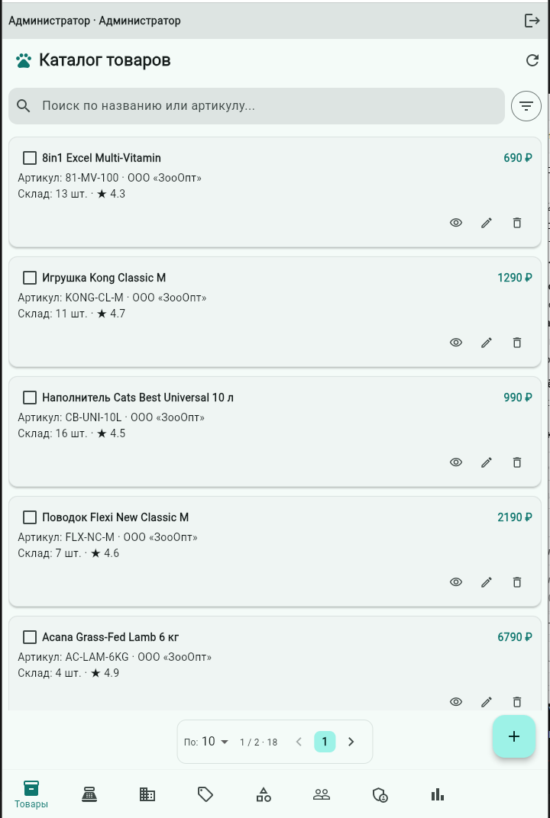
Рисунок 52 - Ширина 360px.
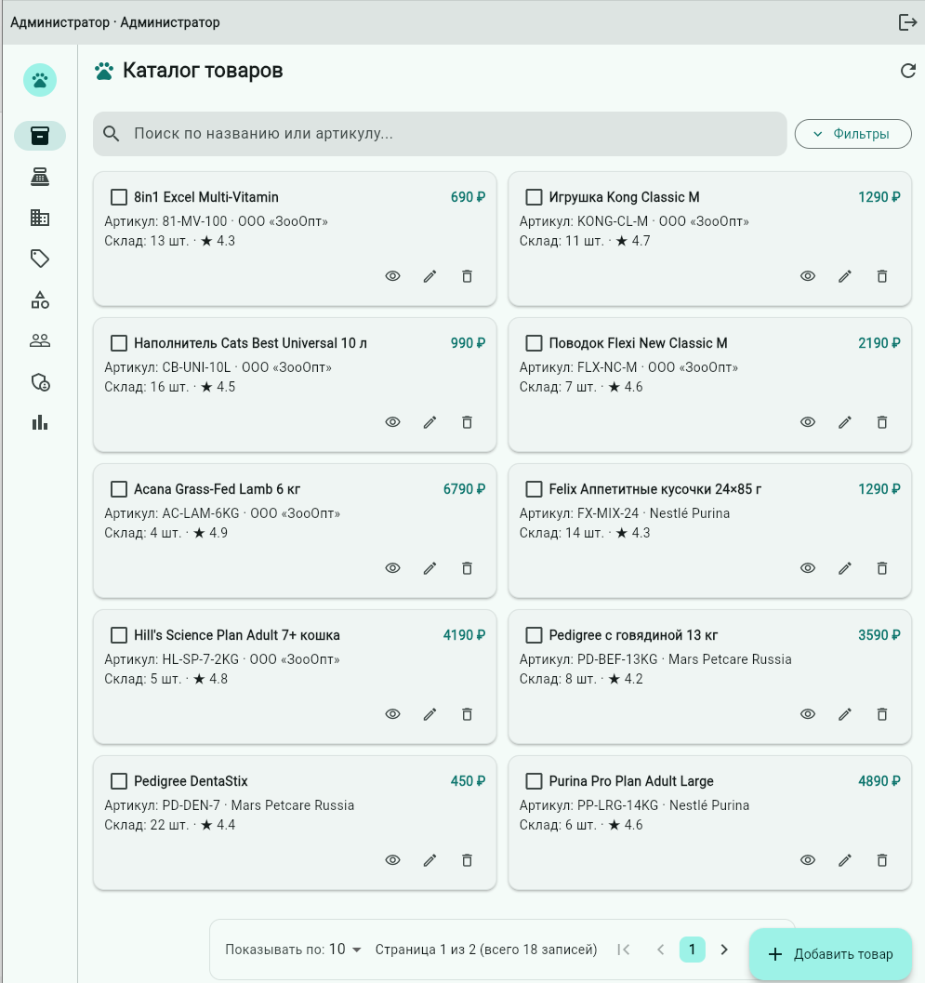
Рисунок 53 - Ширина 768px.

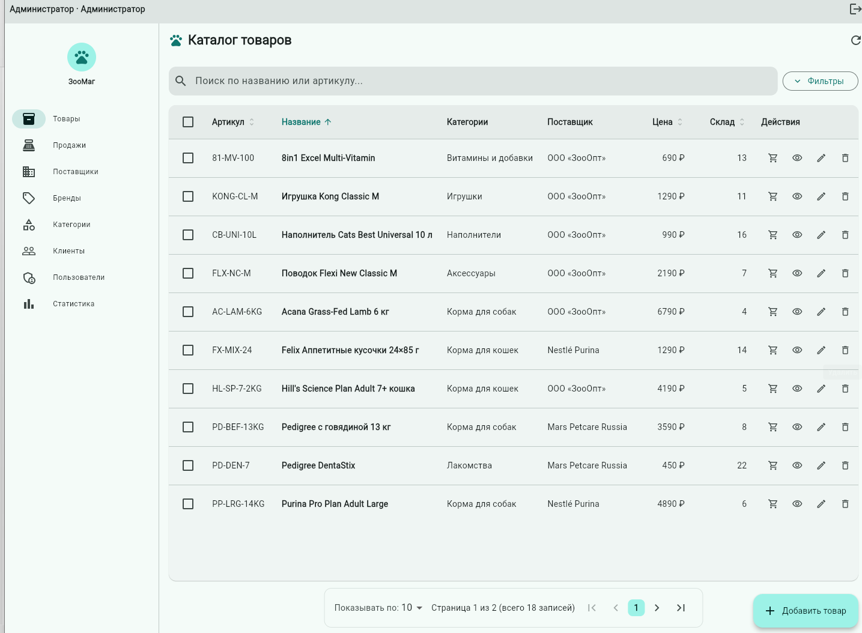
Рисунок 54 - Ширина 1280px.
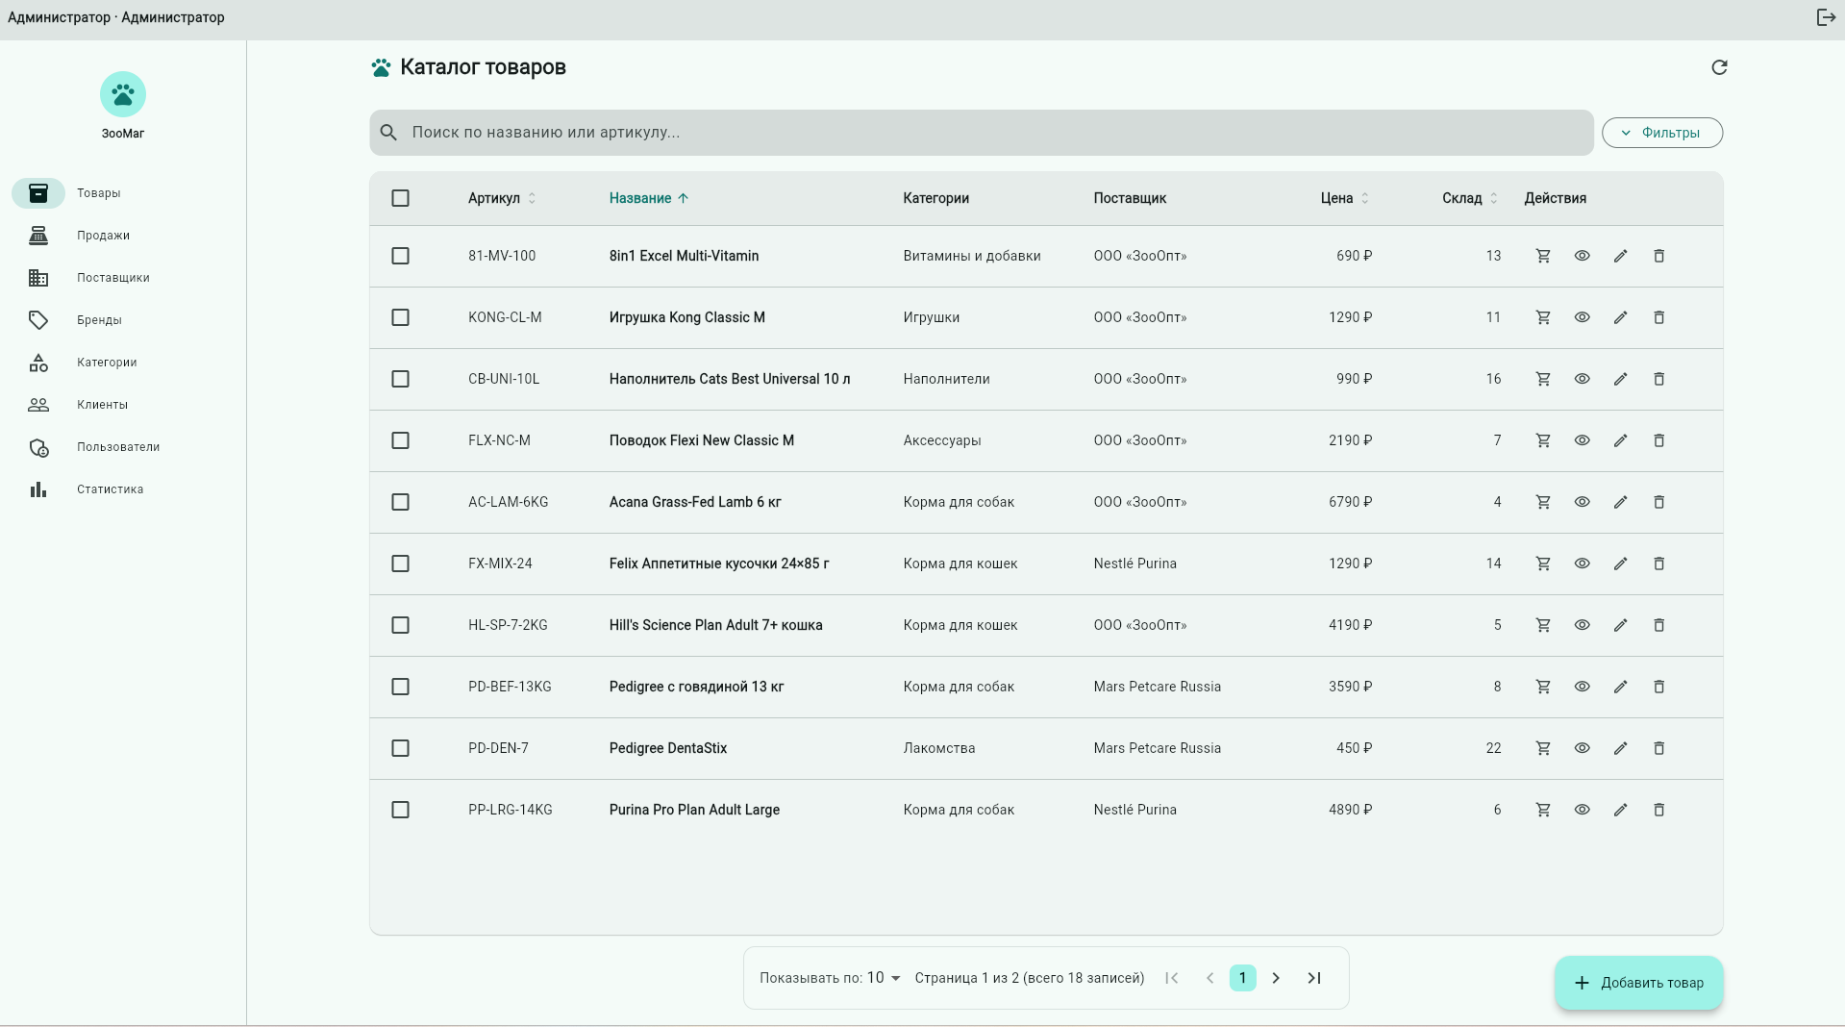
Рисунок 55 - Ширина 1920px.
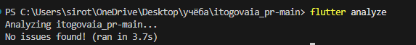
Рисунок 56 - Анализ.
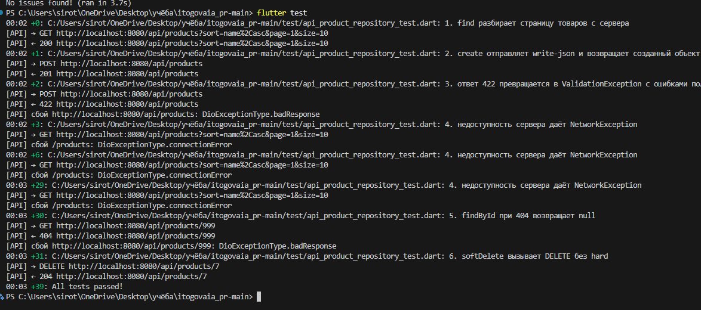
Рисунок 57 - Тесты пройдены.
Таблица 4 - Таблица сравнения размеров сборки.
Что сравниваем | Обычная сборка | Сборка с --wasm | После оптимизации
main.dart.js | 2 746 513 байт (2,75 МБ) | 2,75 МБ | справочники вынесены в отложенные части
main.dart.wasm | нет | 2 791 627 байт (2,79 МБ) | браузер сам выбирает wasm или js
CanvasKit / движок | 25,0 МБ | файлы .wasm вместе 22,1 МБ | основной вес остаётся у движка
отложенные части *.part.js | около 126 КБ | около 126 КБ | грузятся только при открытии раздела
весь каталог build/web | 29,8 МБ | оба варианта лежат рядом | первый экран не тянет все справочники сразу
значки Material | до tree-shaking 1,65 МБ | то же | после tree-shaking 11,7 КБ
CupertinoIcons | до tree-shaking 258 КБ | то же | после tree-shaking 1,5 КБ
Время первой загрузки на сайте снято в браузере с выключенным кэшем. Документ разобрался за 204 мс. Страница и основные файлы загрузились за 1,78 с. Вся сеть, включая тяжёлые файлы Flutter, затихла за 3,64 с.
Как собирали проект. Обычная сборка на компьютере:
flutter build web --release
Сборка для сайта на GitHub Pages. Здесь указан подкаталог репозитория и адрес API. Адрес API в код не вписан, его передают при сборке:
flutter build web --release --base-href /itogovaia_pr/ --dart-define=api_base_url=https://адрес-туннеля.trycloudflare.com/api
После этого файл index.html копируют в 404.html. Это нужно, чтобы прямые ссылки на экраны не давали ошибку 404 на GitHub Pages.
Сборка с Wasm:
flutter build web --release --wasm
На GitHub всё это делает сценарий .github/workflows/deploy-web.yml. Он ставит Flutter 3.29.2, проверяет код командами analyze и test, собирает сайт с нужными флагами и выкладывает папку build/web в ветку gh-pages.
Таблица 5 - Настройки хостинга.
Параметр | Значение
Источник Pages | ветка gh-pages, папка / (root)
Адрес сайта | https://nunii-murmiay.github.io/itogovaia_pr/
HTTPS | включён, Custom domain пустой
Переменная Actions | API_BASE_URL = адрес HTTPS API с /api
CORS на сервере | node api/mock-server.js --origin https://nunii-murmiay.github.io
Публичный API | npx --yes cloudflared tunnel --url http://localhost:8080

Таблица 6 - Перечень тестов.
Тест | Что проверяет
пустая строка отклоняется | обязательное поле нельзя оставить пустым
непустая строка принимается | нормальное название проходит
короткий артикул отклоняется | слишком короткий артикул запрещён
артикул из латиницы и цифр принимается | правильный артикул проходит
кириллица в артикуле отклоняется | русские буквы в артикуле запрещены
занятый артикул отклоняется | повтор артикула запрещён
некорректный email отклоняется | плохая почта не проходит
короткий телефон отклоняется | слишком короткий телефон не проходит
цена не больше нуля отклоняется | цена должна быть больше нуля
рейтинг вне диапазона 1–5 отклоняется | рейтинг только от 1 до 5
отрицательный остаток отклоняется | остаток не может быть меньше нуля
у товара отсутствующие поля не приводят к исключению | JSON товара не роняет разбор
у бренда пустой json не роняет разбор | бренд разбирается из почти пустого ответа
у клиента без карты поля пустые, а не исключение | клиент без карты лояльности не ломает модель
покупатель видит каталог, но не управляет им | у покупателя нет прав на правку каталога
покупатель не оформляет продажу и не удаляет навсегда | продажа и hard delete покупателю закрыты
менеджер ведёт каталог и продаёт, но не стирает запись | менеджер может продавать, но не hard delete
только администратор удаляет навсегда и восстанавливает | restore и hard delete только у admin
гость уходит на вход с обратным адресом | неавторизованный уводится на /login
покупатель не открывает форму клиента | форма клиента покупателю закрыта
менеджер остаётся в каталоге брендов | менеджеру бренды разрешены
find разбирает страницу товаров с сервера | список товаров превращается в объекты
create отправляет write-json и возвращает созданный объект | создание товара уходит правильно
ответ 422 превращается в ValidationException | ошибки полей с сервера доходят до формы
недоступность сервера даёт NetworkException | обрыв связи даёт понятную ошибку
findById при 404 возвращает null | отсутствующий товар не роняет клиент
softDelete вызывает DELETE без hard | логическое удаление идёт обычным DELETE
список показывает индикатор загрузки | пока данные грузятся, виден индикатор
список показывает сообщение при пустом результате | пустой каталог пишет «Товары не найдены»
ошибка связи показывает текст и кнопку повтора | при обрыве есть «Повторить»
форма товара не сохраняется с пустым названием | пустое имя не сохраняется
покупатель не видит удаление навсегда | у покупателя нет кнопки hard delete
администратор видит удаление навсегда | у администратора кнопка hard delete есть
ширина 360: одна колонка и нижняя навигация | на телефоне карточки и меню снизу
ширина 768: боковая навигация без подписей | на планшете слева только значки
ширина 1280: развёрнутая навигация с подписями | на широком экране есть подписи меню
ширина 1920: содержимое ограничено по ширине | блок не шире 1440 px
узкое окно показывает карточки, широкое — таблицу | при расширении окна таблица сменяет карточки
Вывод: в данной практической работе довели приложение до состояния, в котором его можно показать: привели интерфейс в работоспособный вид на экранах любой ширины, собрали релизную версию, опубликовали её.

Итоговая работа
Цель работы: спроектировать и реализовать веб-приложение зоомагазина «Лапки и Хвостики» на Flutter Web с собственной серверной частью на PocketBase: схема не менее восьми связанных сущностей, три роли пользователей, полный CRUD, серверные поиск/фильтры/сортировка/пагинация, обработка ошибок сети и валидации, публикация клиента и содержательная особенность предметной области — оформление продажи с проверкой остатка, начислением и списанием баллов лояльности.

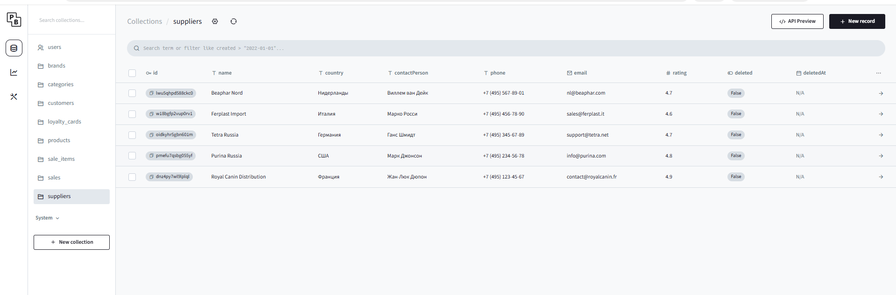
Рисунок 58 - PocketBase.
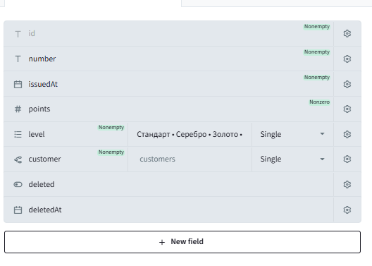
Рисунок 59 - Связь 1:1 — карта лояльности принадлежит одному клиенту.
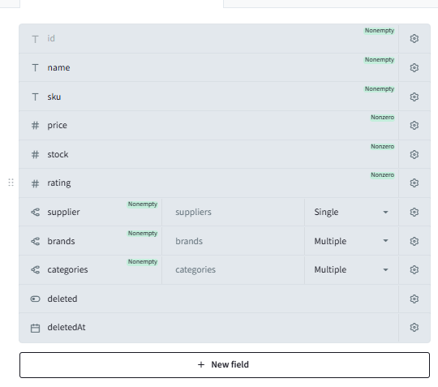
Рисунок 60 - Связь 1:N — у поставщика много товаров. Связь N:M — товар может относиться к нескольким категориям и брендам.
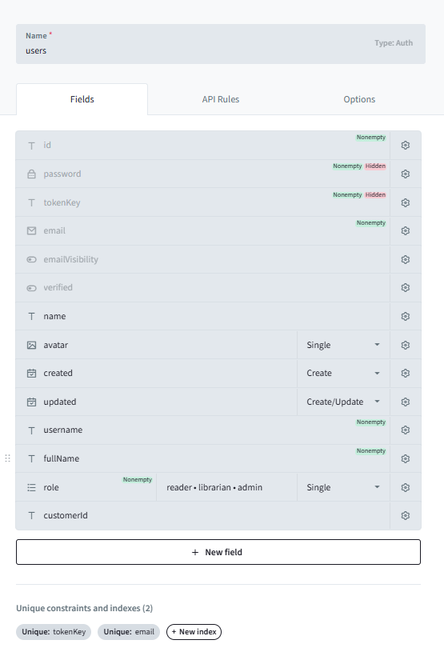
Рисунок 61 - Роли пользователей в коллекции users.
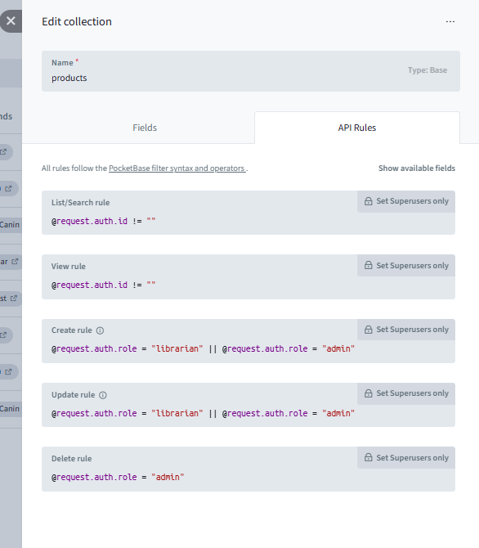
Рисунок 62 - Правила доступа к записям на стороне PocketBase.
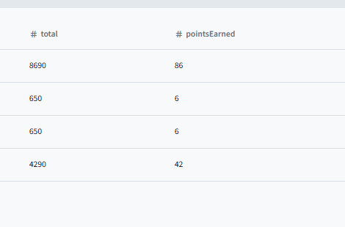
Рисунок 63 - После продажи начисляются баллы лояльности.
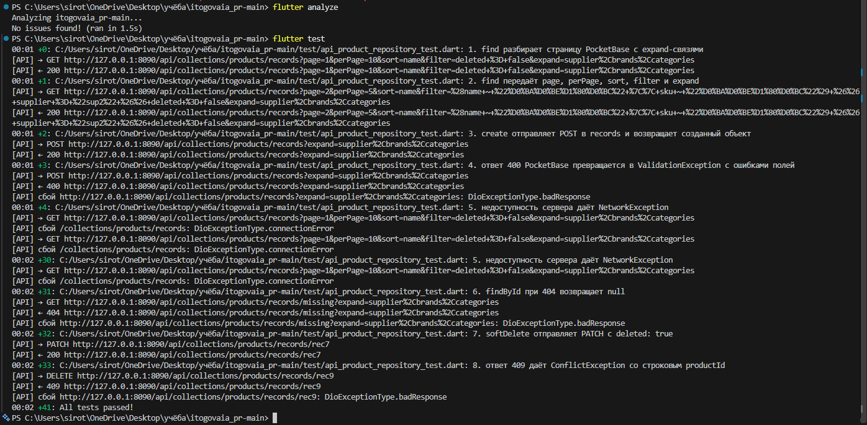
Рисунок 64 - С тестами и анализами всё хорошо.
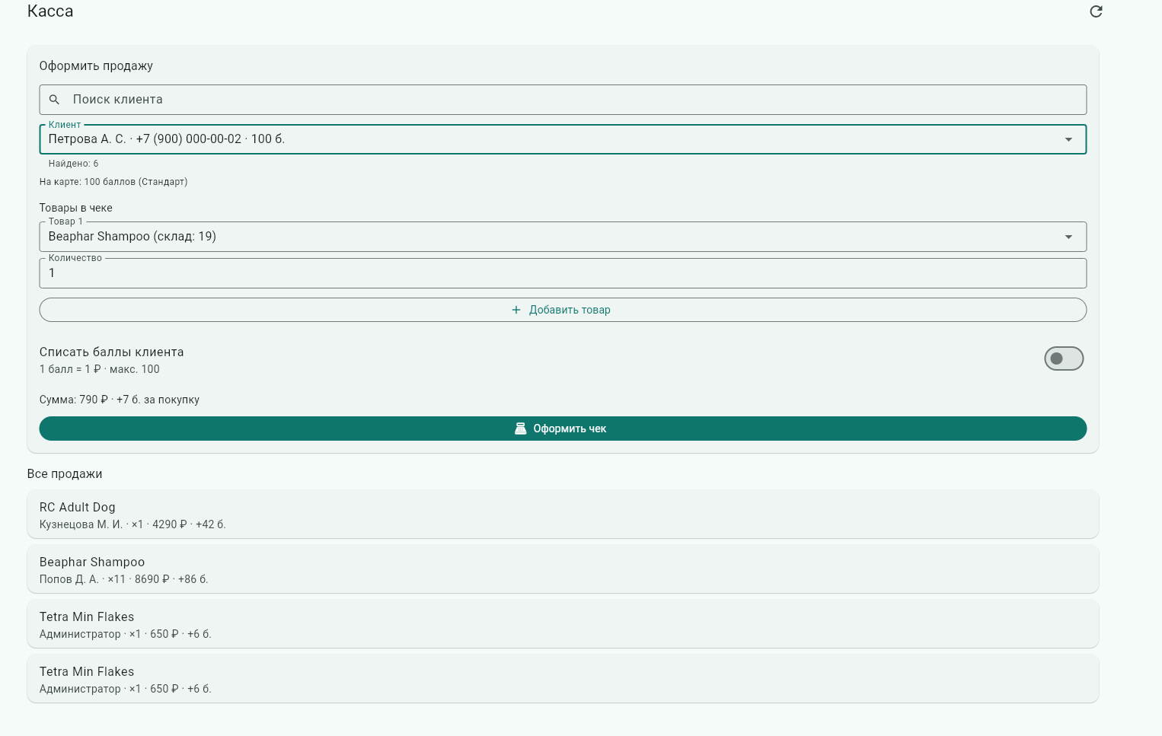
Рисунок 65 - Новые детали.
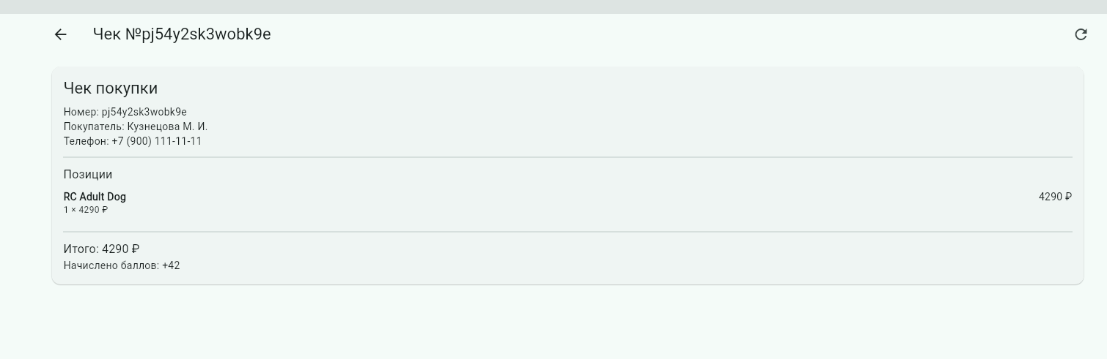
Рисунок 66 - Добавили чек о покупке.
Вывод: в ходе итоговой работы реализован клиент зоомагазина на Flutter Web и сервер на PocketBase без учебного mock API. Спроектирована схема из девяти коллекций со связями «один к одному», «один ко многим» и «многие ко многим»; настроены роли покупателя, менеджера и администратора с разными разделами и правилами доступа. Реализованы CRUD, валидация, адаптивный интерфейс, серверные отбор и постраничный вывод, обработка сетевых ошибок. Особенность предметной области — касса: проверка остатка на складе, начисление и по желанию списание баллов лояльности, поиск клиента по телефону. Проведены модульные и виджет-тесты, выполнен анализ кода; приложение подготовлено к публикации. Поставленная цель достигнута: получен законченный учебный проект собственной предметной области, пригодный для демонстрации на защите.

